TRƯỜNG ĐẠI HỌC CÔNG NGHỆ THÔNG TIN VÀ
TRUYỀN THÔNG VIỆT HÀN
KHOA KHOA HỌC MÁY TÍNH



BÁO CÁO ĐỒ ÁN CƠ SỞ 4
ĐỀ TÀI: SỬ DỤNG REACT NATIVE, NESTJS VÀ MYSQL
ĐỂ QUẢN LÝ VÀ ĐẶT MÓN NHÀ HÀNG

Sinh viên thực hiện: Lê Quang Luân - 24ITE064

Lớp : 24ITE

Giảng viên hướng dẫn: ThS. Nguyễn Thanh Cẩm

Đà Nẵng, tháng 7 năm 2026

TRƯỜNG ĐẠI HỌC CÔNG NGHỆ THÔNG TIN VÀ
TRUYỀN THÔNG VIỆT HÀN
KHOA KHOA HỌC MÁY TÍNH

BÁO CÁO ĐỒ ÁN CƠ SỞ 4
ĐỀ TÀI: SỬ DỤNG REACT NATIVE, NESTJS VÀ MYSQL
ĐỂ QUẢN LÝ VÀ ĐẶT MÓN NHÀ HÀNG

Sinh viên thực hiện: Lê Quang Luân - 24ITE064

Lớp : 24ITE

Giảng viên hướng dẫn: ThS. Nguyễn Thanh Cẩm

Đà Nẵng, tháng 7 năm 2026

MỞ ĐẦU
Trong bối cảnh chuyển đổi số đang diễn ra mạnh mẽ, việc số hóa hoạt động kinh doanh nhà hàng không còn là xu hướng mà đã trở thành yêu cầu cấp thiết. Khách hàng hiện nay đòi hỏi sự tiện lợi tối đa: từ việc tra cứu thực đơn trực tuyến, đặt món từ xa đến trải nghiệm gọi món tại bàn và thanh toán không tiền mặt một cách nhanh chóng.
Xuất phát từ nhu cầu đó, dự án được phát triển với mục tiêu xây dựng một hệ sinh thái quản lý và phục vụ hiện đại, linh hoạt. Hệ thống cung cấp giải pháp toàn diện cho khách hàng thông qua ứng dụng di động: từ việc quét mã QR tại bàn, thanh toán tích hợp qua VietQR, đến việc tương tác trực tiếp với nhân viên qua hệ thống chat thời gian thực.
Điểm khác biệt của dự án nằm ở việc tích hợp các công nghệ thông minh như Trợ lý AI tư vấn món ăn cá nhân hóa và hệ thống quản lý vận hành tinh gọn dành cho nhân viên và quản trị viên. Không chỉ dừng lại ở việc tối ưu hóa quy trình đặt hàng, hệ thống còn hỗ trợ báo cáo tự động, giúp chủ nhà hàng theo dõi hoạt động kinh doanh mọi lúc mọi nơi. Với sự kết hợp giữa tính tiện dụng và công nghệ hiện đại, dự án kỳ vọng sẽ nâng tầm trải nghiệm người dùng và mang lại hiệu quả quản lý tối ưu cho các mô hình nhà hàng hiện nay.

LỜI CẢM ƠN
Em xin gửi lời cảm ơn chân thành đến quý thầy cô Trường Đại học Công nghệ Thông tin và Truyền thông Việt - Hàn đã truyền đạt cho em những kiến thức và bài học quý báu trong học kỳ vừa qua.
Em xin trân trọng gửi lời cảm ơn đến ThS. Nguyễn Thanh Cẩm - giảng viên Trường Đại học Công nghệ Thông tin và Truyền thông Việt - Hàn đã tận tình hướng dẫn và giúp đỡ em trong suốt quá trình làm đồ án, giúp em có thêm nhiều kiến thức bổ ích, và hiểu rõ hơn vấn đề mình nghiên cứu. Và trong thời gian làm đồ án vừa qua, thầy đã giành nhiều thời gian quý báu và tâm huyết để hướng dẫn em hoàn thành đồ án này.
Dưới đây là kết quả của quá trình tìm hiểu và nghiên cứu mà em đã đạt được trong học kỳ vừa qua. Tuy có nhiều cố gắng học hỏi trau dồi để nâng cao kiến thức nhưng không thể tránh khỏi những sai sót. Em rất mong được những sự góp ý quý báu của các thầy giáo, cô giáo cũng như tất cả các bạn để đồ án của em được hoàn thiện hơn.
Em xin chân thành cảm ơn!
Đà Nẵng, ngày … tháng … năm 2026
Sinh viên

NHẬN XÉT
(Của giảng viên hướng dẫn)
…………………………………………………………………………………….
…………………………………………………………………………………….
…………………………………………………………………………………….
…………………………………………………………………………………….
…………………………………………………………………………………….
…………………………………………………………………………………….
…………………………………………………………………………………….
…………………………………………………………………………………….
…………………………………………………………………………………….
…………………………………………………………………………………….
…………………………………………………………………………………….
…………………………………………………………………………………….
…………………………………………………………………………………….
Đà Nẵng, ngày … tháng … năm 2026
Giảng viên hướng dẫn

MỤC LỤC

MỞ ĐẦU 1
LỜI CẢM ƠN 2
NHẬN XÉT 3
MỤC LỤC 4
DANH MỤC HÌNH 7
Chương 1: TỔNG QUAN VỀ ĐỀ TÀI 9
1.1 Lý do chọn đề tài: 9
1.2 Mục đích thực hiện đề tài: 9
1.3 Nhiệm vụ thực hiện đề tài: 10
1.4 Phạm vi nghiên cứu: 10
1.5 Phân cấp chức năng: 11
1.6 Nền tảng phát triển ứng dụng di động 12
1.6.1 Framework React Native 12
1.6.2. Công cụ hỗ trợ Expo 12
1.6.3. Ưu điểm của sự kết hợp React Native và Expo 13
1.6.4. Vai trò trong dự án 13
1.7 Ngôn ngữ lập trình và Framework Backend 13
1.7.1. Ngôn ngữ TypeScript 13
1.7.2. Framework NestJS 13
1.7.3. Vai trò của Backend trong dự án 13
1.8 Cơ sở dữ liệu và Công nghệ lưu trữ 14
1.8.1. Hệ quản trị cơ sở dữ liệu MySQL 14
1.8.2. Prisma ORM 14
1.8.3. Dịch vụ lưu trữ Cloudinary 14
1.8.4. Hệ thống Redis Caching 14
1.9 Các công nghệ hỗ trợ chính 14
1.9.1. Cơ chế xác thực JWT và OTP 14
1.9.2. Socket.io 14
1.9.3. Tiêu chuẩn VietQR 15
1.9.4. Thông báo qua Telegram Bot 15
1.9.5. Trợ lý ảo AI Assistant 15
1.10. Kiến trúc hệ thống theo mô hình Client – Server & Tích hợp dịch vụ đám mây (CLOUD INFRASTRUCTURE) 15
1.10.1. Phía Client (Ứng dụng Di động - Mobile Application) 15
1.10.2. Phía Server & Hạ tầng Dịch vụ Đám mây (Backend & Cloud Infrastructure) 16
1.11. Ứng dụng trí tuệ nhân tạo (AI-POWERED RESTAURANT ASSISTANT) 19
1.11.1. Phân tích Chi tiết Kiến trúc & Thuật toán Trợ lý AI (DOLIN Assistant) 19
1.11.2. Phân hệ Thị giác Máy tính Nhận diện Món ăn qua Hình ảnh (AI Food Recognition) 23
1.11.3. Phân hệ AI Kiểm duyệt Cảm xúc & Cảnh báo Khẩn cấp Phản hồi Tiêu cực (AI Moderation & Negative Feedback Alert) 25
Chương 2: PHÂN TÍCH & THIẾT KẾ HỆ THỐNG 27
2.1 Phân tích thiết kế hệ thống 27
2.1.1. Luồng nghiệp vụ tổng quát 27
2.1.2. Cấu trúc dữ liệu và Thông tin chính 27
2.1.3 Các nhóm chức năng của hệ thống: 27
2.2 Sơ đồ Use Case: 29
2.2.1 Sơ đồ Use case tổng thể: 29
2.2.2 Sơ đồ Use case đăng nhập: 30
2.2.3 Sơ đồ Use case danh sách món ăn: 31
2.2.4 Sơ đồ Use case chi tiết món ăn: 32
2.2.5. Sơ đồ Use case Quản lý Hồ sơ & Giỏ hàng: 33
2.2.6. Sơ đồ Use case tạo đơn hàng: 34
2.2.7. Sơ đồ Use case thanh toán và theo dõi đơn hàng: 34
2.2.8. Sơ đồ Use case Điều phối Vận hành & Phục vụ: 35
2.2.9. Sơ đồ Use case Quản trị Thực đơn: 35
2.2.10. Sơ đồ Use case báo cáo và đối soát doanh thu: 36
2.3 Đặc tả một số Use Case: 37
2.3.1. Đăng ký: 37
2.3.2. Đăng nhập: 39
2.3.3. Xem danh sách món ăn: 41
2.3.4. Xem chi tiết món ăn: 42
2.3.5. Thêm món vào Giỏ hàng: 44
2.3.6. Đặt giao hàng tận nơi: 45
2.3.7. Quét mã QR gọi món tại bàn: 46
2.3.8. Thanh toán đơn hàng: 48
2.3.9. Trò chuyện với Trợ lý AI: 50
2.3.16. Đánh giá & Bình luận: 51
2.4 Sơ đồ Hoạt động: 53
2.4.1. Đăng kí: 53
2.4.2. Thêm món vào giỏ hang và quản lí giỏ hàng 54
2.4.3. Quét QR và gọi món tại bàn 55
2.4.4. Thanh toán đơn hàng qua vietQR 56
2.5. Sơ đồ Tuần tự 57
2.5.1. Đăng kí tài khoản: 57
2.5.2. Đăng nhập: 58
2.5.3. Xem thực đơn và tìm kiếm món ăn: 59
2.5.4. Tự thêm món ăn vào giỏ 60
2.5.5. Tự đặt món giao hang tận nơi 61
2.5.6. Tự quét QR và gọi món tại bàn 61
2.5.7. Tự thanh toán qua mã QR 62
2.5.8. Tự chat hỗ trợ thời gian thực 62
2.5.9. Đánh giá và bình luận món ăn 63
2.5.10. AI tư vấn món ăn 63
2.6. Sơ đồ lớp 64
Chương 3 CÀI ĐẶT KIỂM THỬ VÀ KẾT QUẢ ĐẠT ĐƯỢC 65
3.1. Cài đặt và môi trường phát triển 65
3.1.1. Yêu cầu hệ thống và môi trường 65
3.1.2. Hướng dẫn cài đặt 65
3.2. Kiểm thử phần mềm (Testing) 66
3.2.1. Mục đích kiểm thử 66
3.2.2. Các kịch bản kiểm thử cơ bản (Test Cases) 66
3.3 Kết quả đạt được: 67
3.3.1. Đăng nhập: 67
3.3.2. Đăng kí: 67
3.1.3. Giao diện chính: 67
3.3.4. Chi tiết món ăn 68
3.3.5. Giỏ hàng 68
3.3.6. Đặt hàng 69
3.3.7. Quét QR gọi món tại bàn 69
3.3.8. Thanh toán VietQR và upload biên lai 70
3.3.9. Theo dõi trạng thái đơn hàng 70
3.3.10. Trợ lí AI tư vấn 71
3.3.11. Sơ đồ bàn 71
3.3.12. Live chat 72
3.3.13. Quản lí khuyến mãi 72
3.3.14. Giao diện menu và bán chạy 73
KẾT LUẬN 74
4.1 Kết quả đạt được: 74
4.2 Hướng phát triển: 75
TÀI LIỆU THAM KHẢO 76

DANH MỤC HÌNH

Hình 1: Đăng nhập 67
Hình 2: Đăng kí 67
Hình 3: Giao diện trang chủ 68
Hình 4: Chi tiết món ăn 68
Hình 5: Giỏ hàng 69
Hình 6: Đặt hàng 69
Hình 8: Quét QR gọi món tại bàn 70
Hình 9: Thanh toán VietQR và upload biên lai 70
Hình 10: Theo dõi trạng thái đơn hàng 71
Hình 11: Trợ lí AI tư vấn 71
Hình 12: Sơ đồ bàn 72
Hình 13: Live chat 72
Hình 14: Quản lí khuyến mãi 73
Hình 15: Giao diện menu và bán chạy 73

DANH MỤC ĐẶC TẢ

Đặc tả 1: Đăng ký 38
Đặc tả 2: Đăng nhập 40
Đặc tả 3: Xem danh sách món ăn 42
Đặc tả 4: Xem chi tiết món ăn 43
Đặc tả 5: Thêm món vào Giỏ hàng 45
Đặc tả 6: Đặt giao hàng tận nơi 46
Đặc tả 7: Quét mã QR gọi món tại bàn 47
Đặc tả 8: Thanh toán đơn hàng và Tải biên lai VietQR 49
Đặc tả 9: Nhận tư vấn món ăn qua Trợ lý AI 51
Đặc tả 10: Đăng tải Đánh giá và Bình luận món ăn 52

Chương 1: TỔNG QUAN VỀ ĐỀ TÀI

1.1 Lý do chọn đề tài:
Trong kỷ nguyên chuyển đổi số, ngành dịch vụ ăn uống (F&B) đang đứng trước áp lực phải thay đổi để đáp ứng kỳ vọng ngày càng cao của khách hàng. Người tiêu dùng hiện đại không chỉ đòi hỏi chất lượng món ăn mà còn chú trọng vào trải nghiệm số hóa: từ tra cứu thực đơn, đặt món từ xa đến thanh toán không tiền mặt.
Tuy nhiên, nhiều nhà hàng truyền thống hiện nay vẫn vận hành dựa trên các quy trình thủ công. Việc ghi chép món ăn, quản lý trạng thái bàn và xử lý đơn hàng bằng giấy tờ thường xuyên dẫn đến tình trạng chậm trễ, nhầm lẫn thông tin và khó khăn trong việc kiểm soát dòng tiền. Hơn nữa, việc thiếu kết nối thời gian thực giữa khách hàng và nhà hàng làm giảm đáng kể tính linh hoạt trong phục vụ và chăm sóc khách hàng.
Xuất phát từ thực trạng đó, đề tài "Thiết kế và xây dựng hệ thống quản lý, đặt món nhà hàng thông minh" được thực hiện nhằm mang đến một giải pháp toàn diện. Hệ thống không chỉ tối ưu hóa quy trình gọi món tại bàn qua mã QR và thanh toán tự động qua VietQR, mà còn tích hợp các công nghệ tiên tiến như AI Assistant tư vấn món ăn và hệ thống báo cáo.
Việc thực hiện đề tài này không chỉ giúp giải quyết các bài toán vận hành thực tế mà còn là cơ hội để vận dụng các kiến thức chuyên sâu về phát triển phần mềm, trí tuệ nhân tạo và hệ thống phân tán vào một sản phẩm có tính ứng dụng cao.

1.2 Mục đích thực hiện đề tài:
Mục tiêu chính của đề tài là xây dựng một hệ thống quản lý và đặt món nhà hàng toàn diện, đáp ứng nhu cầu thực tế của thị trường F&B hiện nay. Cụ thể, dự án hướng tới các mục đích sau:
Về mặt công nghệ: Nghiên cứu và làm chủ các công nghệ lập trình hiện đại trong phát triển hệ thống Full-stack. Cụ thể là xây dựng ứng dụng di động đa nền tảng với React Native (Expo), phát triển hệ thống Backend hiệu năng cao với NestJS (TypeScript), quản lý cơ sở dữ liệu qua Prisma/MySQL và tối ưu hóa hệ thống bằng Redis, Socket.io.
Về mặt ứng dụng thực tiễn: Thiết kế giao diện thân thiện và quy trình tương tác mượt mà cho khách hàng. Mục tiêu là số hóa hoàn toàn trải nghiệm tại nhà hàng thông qua các tính năng quét mã QR, gọi món trực tiếp và tích hợp thanh toán tự động qua VietQR, giúp rút ngắn thời gian chờ đợi và tăng tính minh bạch.
Về mặt quản lý vận hành: Cung cấp công cụ quản trị tập trung cho nhà hàng nhằm tối ưu hóa quy trình xử lý đơn hàng, quản lý kho sản phẩm và bàn ăn theo thời gian thực. Đồng thời, ứng dụng công nghệ để tự động hóa báo cáo và chăm sóc khách hàng, từ đó giảm chi phí nhân sự và hạn chế tối đa các sai sót thủ công.
Về mặt phát triển bản thân: Củng cố tư duy phân tích thiết kế hệ thống, kỹ năng giải quyết vấn đề thực tế và khả năng tích hợp các dịch vụ bên thứ ba (AI, Telegram Bot, Cloudinary) vào một sản phẩm phần mềm hoàn chỉnh.

1.3 Nhiệm vụ thực hiện đề tài:
Nghiên cứu công nghệ: Làm chủ hệ sinh thái TypeScript, bao gồm Framework NestJS (Backend) và React Native/Expo (Mobile App). Tìm hiểu cách vận hành của các công nghệ bổ trợ như Socket.io, Redis và tích hợp API thanh toán.
Khảo sát nghiệp vụ: Phân tích các mô hình quản lý nhà hàng hiện đại, quy trình xử lý đơn hàng (tại bàn & giao đi) và các tiêu chuẩn về trải nghiệm người dùng trên thiết bị di động.
Phân tích và Thiết kế hệ thống: Xác định yêu cầu chức năng/phi chức năng. Thiết kế kiến trúc cơ sở dữ liệu với MySQL, xây dựng sơ đồ các Use Case và luồng dữ liệu cho 3 đối tượng: Khách hàng, Nhân viên, Quản trị viên.
Xây dựng và Triển khai: Lập trình các tính năng cốt lõi (Đặt món, QR Code, Thanh toán VietQR, AI Assistant). Xây dựng hệ thống quản trị (Dashboard) để theo dõi vận hành.
Kiểm thử và Hoàn thiện: Thực hiện kiểm thử đơn vị (Unit Test) và kiểm thử tích hợp để đảm bảo hệ thống vận hành ổn định, bảo mật và hiệu quả trước khi hoàn thiện báo cáo.

1.4 Phạm vi nghiên cứu:
Phạm vi công nghệ: Tập trung vào kiến trúc Monolith (hoặc Microservices nếu bạn có làm) với sự kết hợp của NestJS và React Native. Sử dụng Prisma ORM để tối ưu hóa tương tác với MySQL.
Phạm vi đối tượng: Hệ thống được thiết kế chuyên biệt cho 03 nhóm người dùng:
Khách hàng: Trải nghiệm đặt món, thanh toán và tương tác AI.
Nhân viên: Tiếp nhận đơn hàng, quản lý trạng thái bàn ăn và hỗ trợ khách hàng.
Quản trị viên: Quản lý kho thực đơn, doanh thu, khuyến mãi và nhân sự.
Giới hạn đề tài: Hệ thống tập trung giải quyết trọn vẹn quy trình vận hành của một mô hình nhà hàng đơn lẻ hoặc quy mô vừa. Các tính năng như đồng bộ hóa kho hàng đa kho quy mô lớn, tích hợp sâu vào phần cứng máy in nhiệt chuyên dụng, hoặc triển khai trên hệ thống Cloud tự động mở rộng (Auto-scaling) nằm ngoài phạm vi nghiên cứu của đề tài này.

1.5 Phân cấp chức năng:
STT | Chức năng | Mô tả chi tiết
1 | Đăng ký / Đăng nhập | Quản lý tài khoản, xác thực người dùng (OTP/JWT) và phân quyền vai trò.
2 | Quản lý hồ sơ | Cập nhật thông tin cá nhân, lịch sử hoạt động và cài đặt ứng dụng.
3 | Khám phá thực đơn | Xem danh mục món ăn, chi tiết món, món mới và món bán chạy.
4 | Tìm kiếm & Gợi ý | Tìm kiếm thông minh và nhận gợi ý món ăn theo xu hướng.
5 | Đặt món giao hàng | Quy trình đặt món từ xa, nhập địa chỉ và quản lý trạng thái đơn giao.
6 | Gọi món tại bàn (QR) | Quét mã QR nhận diện vị trí bàn và gọi món trực tiếp tại chỗ.
7 | Giỏ hàng & Thanh toán | Quản lý giỏ hàng và thanh toán không tiền mặt tích hợp VietQR.
8 | Tương tác & Đánh giá | Chat thời gian thực với nhân viên, gửi đánh giá và bình luận kèm hình ảnh.
9 | Trợ lý AI tư vấn | Sử dụng AI để trò chuyện, giải đáp thắc mắc và gợi ý món ăn theo sở thích.
10 | Quản lý đơn hàng | Tiếp nhận, xử lý và cập nhật trạng thái đơn hàng (tại bàn/giao đi).
11 | Quản lý bàn ăn | Theo dõi sơ đồ bàn, trạng thái (trống/đang dùng) và chuyển bàn.
12 | Quản lý khuyến mãi | Thiết kế voucher, chương trình ưu đãi và gửi thông báo (Push Notification).
13 | Quản lý thực đơn | Thêm/Sửa/Xóa danh mục, món ăn, giá cả và tồn kho.
14 | Thống kê & Báo cáo | Theo dõi doanh thu, số lượng đơn hàng và hiệu suất kinh doanh theo thời gian.
15 | Báo cáo qua Telegram | Tự động gửi thông báo báo cáo quan trọng qua bot Telegram.

1.6 Nền tảng phát triển ứng dụng di động

1.6.1 Framework React Native
React Native là framework mã nguồn mở do Meta phát triển, cho phép xây dựng ứng dụng di động đa nền tảng (Android và iOS) bằng ngôn ngữ JavaScript hoặc TypeScript. Điểm mạnh của framework này là khả năng tái sử dụng phần lớn mã nguồn giữa các nền tảng, giúp tối ưu hóa thời gian phát triển và chi phí bảo trì mà vẫn đảm bảo hiệu năng tương đương ứng dụng bản địa (Native App).

1.6.2. Công cụ hỗ trợ Expo
Expo là một hệ sinh thái các công cụ và dịch vụ giúp đẩy nhanh quá trình phát triển ứng dụng React Native. Expo cung cấp sẵn các bộ thư viện tiêu chuẩn để tương tác với phần cứng thiết bị (Camera, định vị, cảm biến) và hỗ trợ kiểm thử ứng dụng nhanh chóng trên thiết bị thực mà không cần cấu hình môi trường phức tạp.

1.6.3. Ưu điểm của sự kết hợp React Native và Expo
Việc kết hợp React Native với Expo mang lại sự đồng bộ cao trong mã nguồn, hỗ trợ cộng đồng rộng lớn và khả năng tích hợp linh hoạt các tính năng như: điều hướng (Navigation), hoạt ảnh (Animation), và quản lý lưu trữ cục bộ. Đây là giải pháp tối ưu để xây dựng một ứng dụng đa vai trò với thời gian triển khai ngắn.

1.6.4. Vai trò trong dự án
Trong hệ thống này, React Native và Expo được sử dụng để phát triển toàn bộ giao diện cho ba đối tượng người dùng. Hệ thống đảm nhiệm các tương tác phức tạp từ khâu đăng nhập, duyệt thực đơn, quản lý giỏ hàng đến các tính năng đặc thù như quét mã QR tại bàn, tích hợp cổng thanh toán VietQR và hệ thống quản trị thời gian thực.

1.7 Ngôn ngữ lập trình và Framework Backend

1.7.1. Ngôn ngữ TypeScript
TypeScript là bản nâng cao của JavaScript, bổ sung hệ thống kiểu dữ liệu tĩnh (Static Typing). Trong một hệ thống quản lý nhà hàng với nhiều luồng dữ liệu phức tạp, TypeScript giúp phát hiện lỗi ngay trong quá trình viết mã, tăng tính minh bạch và độ tin cậy của mã nguồn, từ đó hỗ trợ bảo trì và mở rộng hệ thống dễ dàng.

1.7.2. Framework NestJS
NestJS là framework Backend hiệu năng cao chạy trên nền Node.js, được thiết kế theo kiến trúc Module và hỗ trợ mạnh mẽ mẫu thiết kế Dependency Injection. NestJS giúp tổ chức mã nguồn theo từng nghiệp vụ độc lập như: xác thực (auth), sản phẩm (product), đơn hàng (order), và tích hợp trí tuệ nhân tạo (AI).

1.7.3. Vai trò của Backend trong dự án
Backend đóng vai trò là trung tâm điều phối và xử lý dữ liệu. Mọi yêu cầu từ ứng dụng di động đều được Backend tiếp nhận, xác thực thông qua hệ thống API, xử lý nghiệp vụ tại lớp Service và tương tác với cơ sở dữ liệu trước khi phản hồi kết quả về phía người dùng.

1.8 Cơ sở dữ liệu và Công nghệ lưu trữ

1.8.1. Hệ quản trị cơ sở dữ liệu MySQL
MySQL được lựa chọn là hệ quản trị cơ sở dữ liệu quan hệ (RDBMS) chính của hệ thống. Với tính ổn định cao và khả năng xử lý truy vấn có cấu trúc phức tạp, MySQL đảm bảo an toàn cho các dữ liệu quan trọng như thông tin người dùng, chi tiết đơn hàng và lịch sử giao dịch thanh toán.

1.8.2. Prisma ORM
Prisma đóng vai trò là lớp trung gian (ORM) giữa mã nguồn Backend và cơ sở dữ liệu. Prisma giúp định nghĩa mô hình dữ liệu (Schema) một cách trực quan, hỗ trợ truy vấn an toàn (Type-safe) và tự động hóa việc quản lý cấu trúc bảng (Migration), giúp đồng bộ hóa dữ liệu giữa các môi trường phát triển.

1.8.3. Dịch vụ lưu trữ Cloudinary
Hệ thống sử dụng Cloudinary để quản lý và lưu trữ tài nguyên đa phương tiện (ảnh món ăn, ảnh biên lai). Việc tách biệt lưu trữ hình ảnh ra một dịch vụ đám mây chuyên nghiệp giúp giảm tải cho máy chủ chính, tối ưu hóa tốc độ tải ảnh và tăng tính linh hoạt cho hệ thống.

1.8.4. Hệ thống Redis Caching
Redis là hệ thống lưu trữ dữ liệu trong bộ nhớ (In-memory data store) tốc độ cao. Dự án sử dụng Redis để lưu trữ dữ liệu tạm thời (Caching) và quản lý hàng đợi, giúp tăng hiệu năng xử lý khi có số lượng lớn yêu cầu truy cập đồng thời vào hệ thống.

1.9 Các công nghệ hỗ trợ chính

1.9.1. Cơ chế xác thực JWT và OTP
JWT (JSON Web Token): Sử dụng để quản lý phiên làm việc và xác thực người dùng một cách an toàn giữa Client và Server.
OTP (One-Time Password): Tăng cường bảo mật cho quy trình đăng ký hoặc lấy lại mật khẩu.

1.9.2. Socket.io
Công nghệ này cho phép thiết lập kết nối hai chiều thời gian thực, phục vụ chức năng Chat trực tiếp và cập nhật trạng thái đơn hàng tức thì cho khách hàng và nhân viên mà không cần tải lại ứng dụng.

1.9.3. Tiêu chuẩn VietQR
Tích hợp tiêu chuẩn VietQR giúp tự động hóa quy trình thanh toán chuyển khoản. Hệ thống tự động sinh mã QR chứa thông tin số tiền và nội dung chuyển khoản, tối ưu hóa trải nghiệm người dùng và tính chính xác trong giao dịch.

1.9.4. Thông báo qua Telegram Bot
Telegram Bot được sử dụng như một kênh thông báo và báo cáo nội bộ cho quản trị viên, cung cấp thông tin tức thời về hiệu suất kinh doanh và các biến động đơn hàng quan trọng.

1.9.5. Trợ lý ảo AI Assistant
Hệ thống tích hợp mô hình Trí tuệ nhân tạo để hỗ trợ tư vấn món ăn cá nhân hóa, giúp khách hàng đưa ra lựa chọn nhanh chóng dựa trên sở thích và tương tác tự nhiên.

1.10. Kiến trúc hệ thống theo mô hình Client – Server & Tích hợp dịch vụ đám mây (CLOUD INFRASTRUCTURE)
Hệ thống được thiết kế và triển khai dựa trên Mô hình Client - Server 3 Lớp (Three-tier Architecture) kết hợp cùng Hạ tầng Đám mây Phân tán (Cloud Services). Mô hình này giúp tách biệt hoàn toàn giữa giao diện tương tác người dùng (Mobile App), trung tâm xử lý nghiệp vụ (Backend Server) và lớp lưu trữ dữ liệu (Database), từ đó nâng cao tính bảo mật, khả năng bảo trì và tối ưu tốc độ phản hồi.

1.10.1. Phía Client (Ứng dụng Di động - Mobile Application)
Công nghệ nền tảng: Sử dụng React Native kết hợp Expo Framework, cho phép xây dựng ứng dụng di động đa nền tảng (Android & iOS) từ một bộ mã nguồn duy nhất (Single Codebase).
Quy trình Đóng gói phần mềm (EAS Build):
Ứng dụng được biên dịch và đóng gói thành file cài đặt độc lập .apk thông qua dịch vụ điện toán đám mây Expo Application Services (EAS Build) bằng câu lệnh: eas build -p android --profile preview
Quá trình đóng gói trên Cloud giúp tối ưu hóa dung lượng ứng dụng, tích hợp sẵn các chứng chỉ bảo mật (Keystore) và đảm bảo ứng dụng chạy mượt mà trên cả máy thật Android và máy ảo (Emulator Pixel).
Cơ chế Kết nối & Giao tiếp API:
Client thực hiện các giao dịch dữ liệu với Server thông qua giao thức HTTPS RESTful API bảo mật.
Sử dụng thư viện Axios kết hợp cơ chế Interceptor để tự động đính kèm Bearer Access Token (JWT) vào Header của mọi yêu cầu.
Quản lý cấu hình môi trường linh hoạt qua Config.API_URL: Tự động chuyển đổi giữa cổng Local (http://192.168.x.x:4000) khi phát triển và URL Cloud (https://res-booking-backend.onrender.com) khi triển khai thực tế.
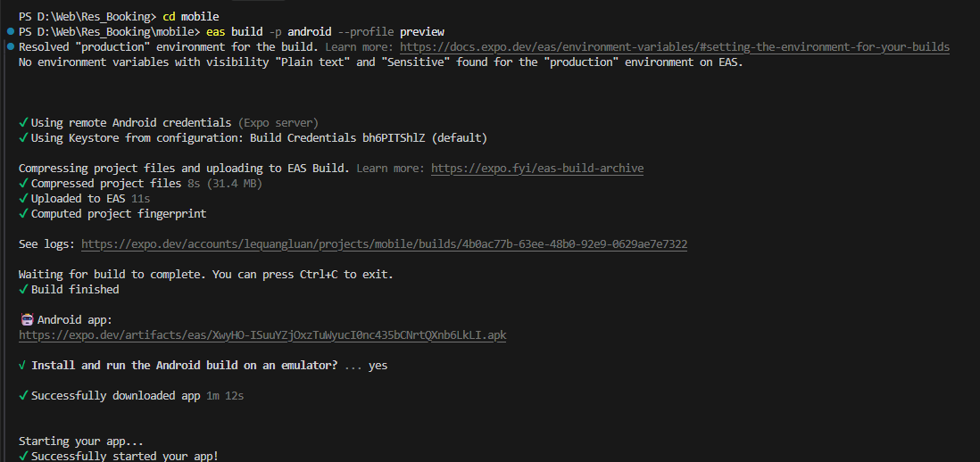

1.10.2. Phía Server & Hạ tầng Dịch vụ Đám mây (Backend & Cloud Infrastructure)
A. Web Application Server (Render Cloud Platform)
Backend được xây dựng bằng NestJS Framework (TypeScript) và triển khai lên hạ tầng đám mây Render.com.
Server đóng vai trò là trung tâm điều phối, tiếp nhận yêu cầu từ Mobile App, thực hiện xác thực Token (JWT Guard), kiểm tra phân quyền (Roles: Customer, Staff, Admin) và xử lý các quy trình nghiệp vụ như Đặt món, Tạo đơn, Quét mã QR tại bàn.
Được cấu hình trust proxy và hệ thống giới hạn tần suất truy cập (Express Rate Limit) để chống lại các đòn tấn công từ chối dịch vụ (DDoS).
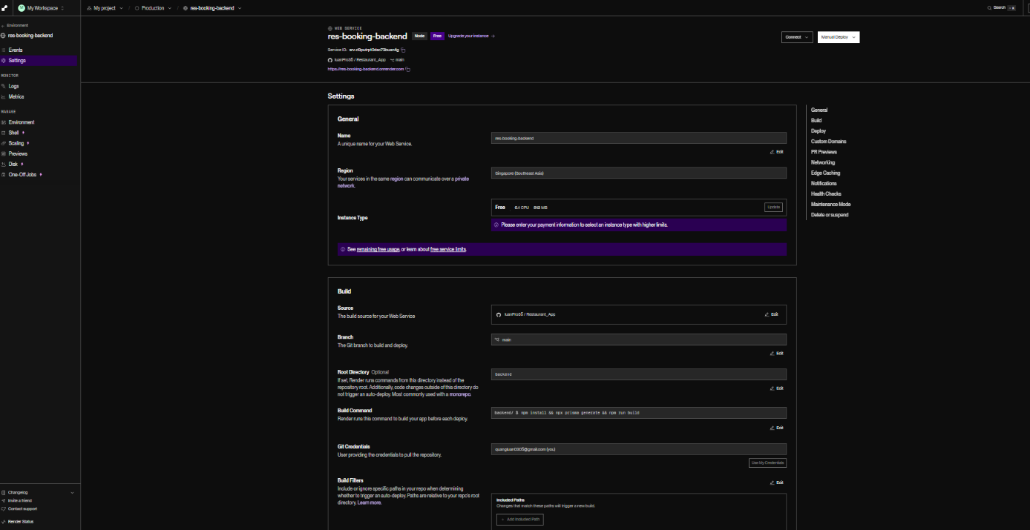
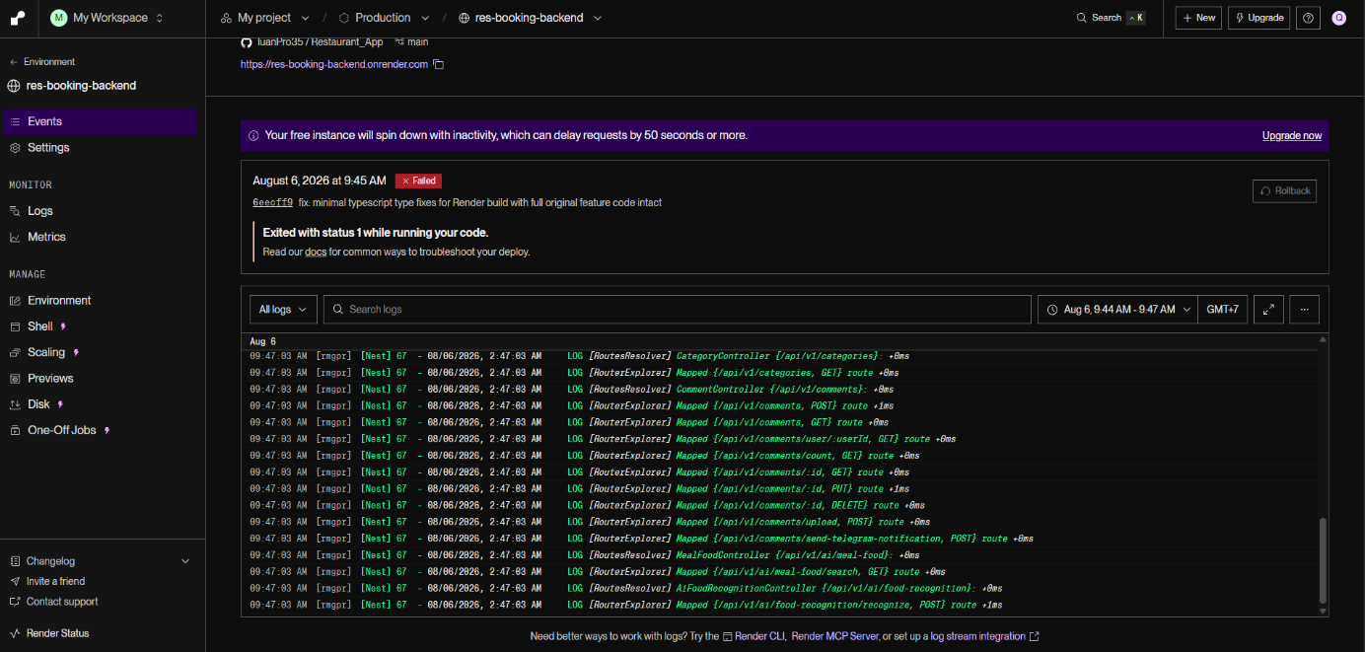
B. Cơ sở Dữ liệu Đám mây (Aiven Cloud MySQL 8.4)
Dữ liệu toàn hệ thống được lưu trữ tập trung tại dịch vụ Aiven Cloud MySQL 8.4 (mysql-3844b058-quangluan03052000-e7b4.g.aivencloud.com:20249).
Tất cả kết nối giữa NestJS Backend và Aiven MySQL bắt buộc phải sử dụng mã hóa SSL (SSL mode = REQUIRED), đảm bảo an toàn tuyệt đối cho dữ liệu tài khoản, lịch sử đơn hàng và doanh thu.
Tích hợp Prisma ORM để định nghĩa mô hình dữ liệu (Schema), tự động hóa việc đồng bộ cấu trúc bảng (Migration) và thực hiện các giao dịch cơ sở dữ liệu (Database Transactions) an toàn.
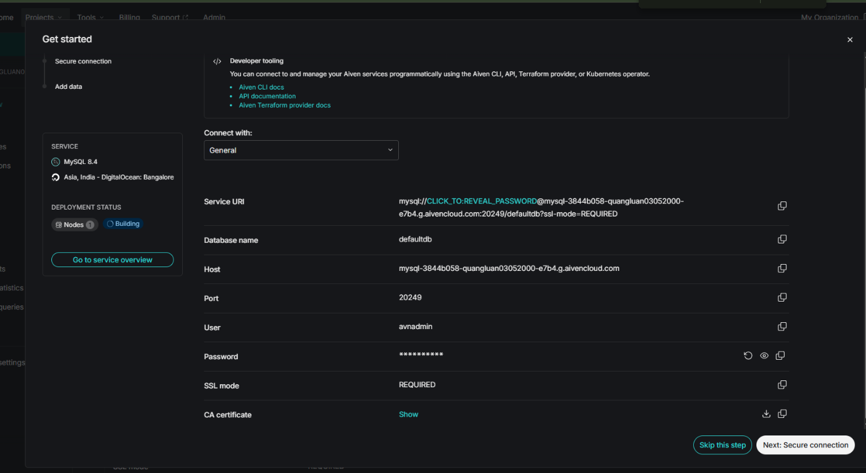
C. Hệ thống Truyền tin Thời gian thực (Socket.io & Telegram Bot)
Socket.io (WebSockets): Thiết lập kênh truyền dữ liệu hai chiều thời gian thực với độ trễ cực thấp. Sử dụng để cập nhật trạng thái đơn hàng tức thì cho Khách hàng và thông báo đơn hàng mới lên màn hình của Bếp/Nhân viên.
Telegram Bot: Tự động gửi tin nhắn thông báo doanh thu, cảnh báo hệ thống và báo cáo đơn hàng quan trọng tới nhóm chat Telegram của Ban quản trị.
D. Giải pháp Gửi Email OTP Đa tầng (Resend HTTP API & Nodemailer Fallback)
Thách thức Kỹ thuật: Các nền tảng Cloud miễn phí (như Render) chặn hoàn toàn các cổng gửi mail SMTP truyền thống (Ports 25, 465, 587) để ngăn ngừa tình trạng spam mail.
Giải pháp Đột phá:
Hệ thống tích hợp Resend HTTP API (resend.emails.send), thực hiện gửi email thông qua giao thức HTTPS REST API (Port 443) – cổng kết nối an toàn không bao giờ bị Cloud chặn.
Cơ chế Chuyển đổi Tự động (Dual-Transport Strategy):
Khi ứng dụng vận hành trên Render Cloud: Backend tự động phát hiện RESEND_API_KEY và kích hoạt luồng Resend HTTP API, giúp gửi email chứa mã OTP xác minh tài khoản về hòm thư Gmail của người dùng chỉ trong 0.3 giây.
Khi chạy nghiệm thu tại Máy cục bộ (Local): Backend tự động sử dụng Nodemailer SMTP kết nối trực tiếp với Gmail Server.
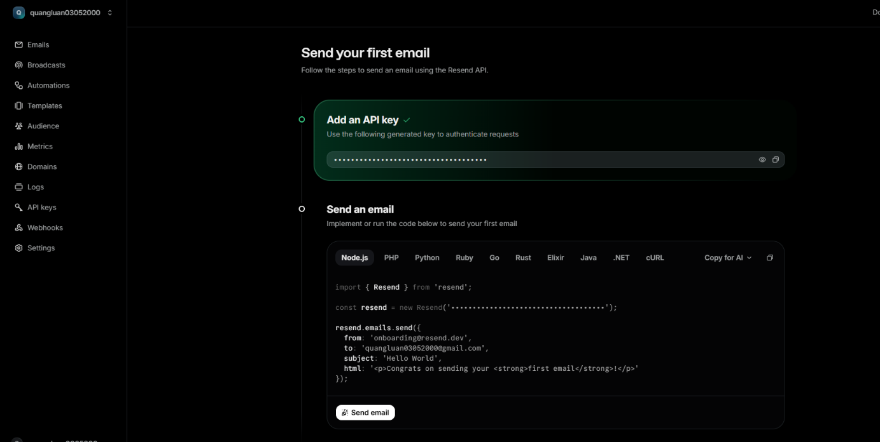

1.11. Ứng dụng trí tuệ nhân tạo (AI-POWERED RESTAURANT ASSISTANT)
Hệ thống tích hợp thành công Trợ lý AI tư vấn món ăn thông minh (DOLIN Assistant) nhằm số hóa quy trình tư vấn, mang lại trải nghiệm cá nhân hóa cao cho khách hàng.

1.11.1. Phân tích Chi tiết Kiến trúc & Thuật toán Trợ lý AI (DOLIN Assistant)
Trợ lý ảo được phát triển dựa trên mô hình Generative AI (AI Tạo sinh) kết hợp kỹ thuật RAG (Retrieval-Augmented Generation) tinh gọn, giúp AI không trả lời lan man mà gắn chặt với dữ liệu thực đơn thực tế.
A. Mô hình AI Cốt lõi & Cấu hình Tham số
Mô hình Ngôn ngữ: Tích hợp mô hình Google Gemma 3 kết nối qua giao diện Ollama API
Tối ưu hóa Tham số (Hyperparameter Tuning):
temperature = 0.7: Đảm bảo câu trả lời sáng tạo, tự nhiên nhưng không xa rời thực tế.
top_p = 0.9: Giới hạn không gian chọn từ, tập trung vào phong cách ẩm thực.
num_predict = 200: Giới hạn tối đa 200 tokens (khoảng 150-200 từ), đảm bảo câu trả lời ngắn gọn, hiển thị đẹp trên ứng dụng di động.
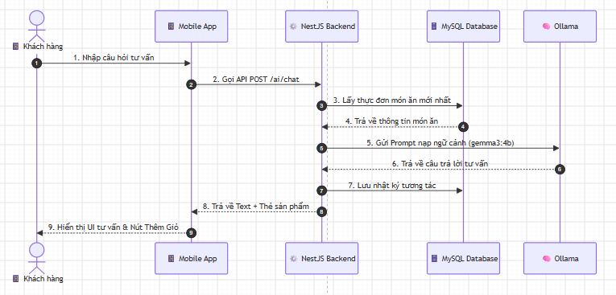
B. Kỹ thuật Kỹ nghệ Gợi ý & Nạp Ngữ cảnh Động (Prompt Engineering & Context Injection)
Trước khi gửi câu hỏi của khách hàng tới AI, hàm buildRestaurantContext() trong Ai.service.ts sẽ truy vấn CSDL MySQL và tự động xây dựng System Prompt với 6 quy tắc nghiệp vụ:
Khóa Ngữ cảnh (Domain Guardrails): Nạp toàn bộ danh sách món ăn bao gồm: Tên món, Giá tiền, Mô tả và Danh mục vào bộ nhớ tạm của AI.
Nguyên tắc Phản hồi: AI phải luôn lịch sự, sử dụng tiếng Việt, nhắc đúng tên món ăn trong thực đơn và mời khách đặt món trực tiếp trên App.
Chống Ảo giác (Anti-Hallucination): AI tuyệt đối không tư vấn các món ăn không có trong CSDL của nhà hàng.
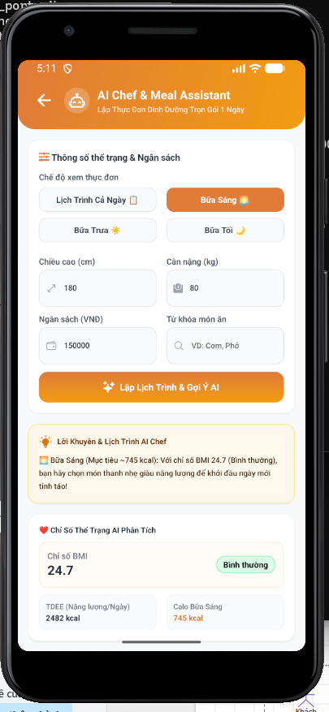

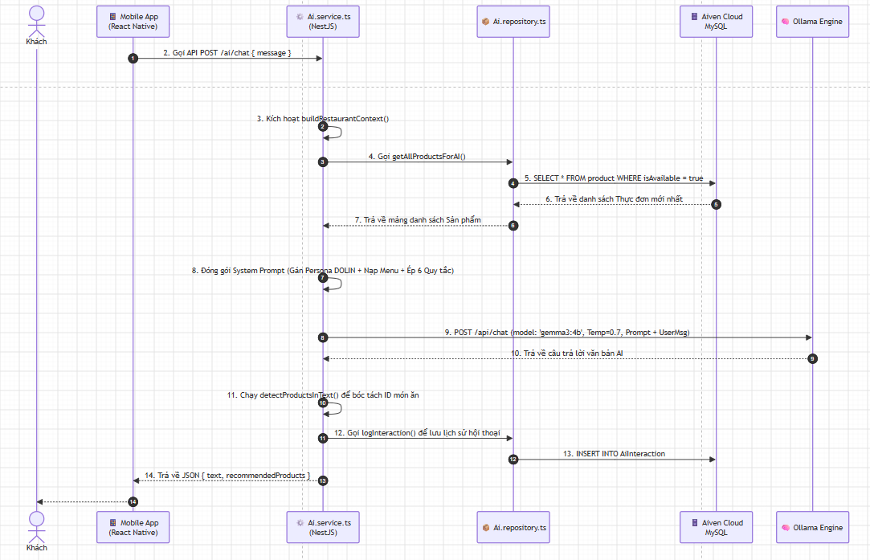
C. Thuật toán Nhận diện Sản phẩm Tự động (Product Detection Algorithm)
Sau khi AI tạo câu trả lời dạng văn bản, hàm detectProductsInText() sẽ quét toàn bộ văn bản để phát hiện tên các món ăn được nhắc tới.
Hệ thống tự động bóc tách ID, hình ảnh và giá bán của món ăn đó, sau đó đóng gói thành danh sách recommendedProducts.
Trải nghiệm Người dùng (UI/UX): Trên màn hình Chat của Mobile App, bên dưới câu trả lời của AI sẽ tự động hiển thị các Thẻ món ăn (Product Cards) chứa nút "Thêm vào giỏ" trực tiếp, giúp khách hàng đặt món chỉ bằng một cú chạm.
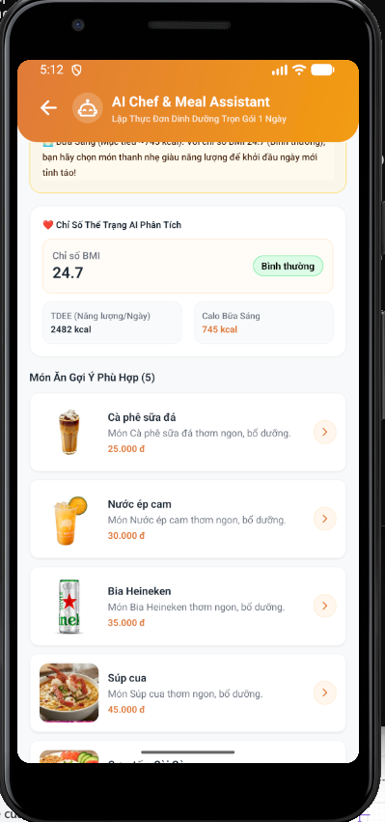

D. Cơ chế Dự phòng & Ghi nhật ký (Fallback & Logging)
Fallback: Nếu máy chủ AI gặp sự cố, hệ thống tự động chuyển sang luồng dự phòng (oldSchoolRecommend), phản hồi thông báo an toàn để tránh làm đứt gãy trải nghiệm người dùng.
Logging: Hàm logInteraction() tự động lưu lịch sử hội thoại, câu hỏi và món ăn được gợi ý vào CSDL MySQL để hỗ trợ nhà hàng phân tích sở thích khách hàng.

1.11.2. Phân hệ Thị giác Máy tính Nhận diện Món ăn qua Hình ảnh (AI Food Recognition)
Phân hệ AiFoodRecognitionService cung cấp khả năng phân tích hình ảnh món ăn từ Camera thiết bị hoặc Thư viện ảnh của người dùng.
Mô hình Xử lý Hình ảnh (Vision Model): Sử dụng mô hình Google Gemma 3 Vision, tiếp nhận dữ liệu đầu vào là chuỗi mã hóa hình ảnh Base64 đã qua chuẩn hóa.
Bóc tách Thông tin Tự động: System Prompt chỉ định AI phân tích chi tiết bức ảnh để trích xuất ra tên món ăn nhận diện, câu mô tả hương vị, ước tính hàm lượng Calo và các từ khóa đặc trưng.
Tự động So khớp Thực đơn Nhà hàng: Sau khi thu được các từ khóa nhận diện, hàm findMatchingProducts() trong AiFoodRecognitionRepository thực hiện truy vấn CSDL MySQL để tìm kiếm và đề xuất các món ăn tương ứng hiện đang có sẵn tại nhà hàng cho khách hàng lựa chọn.
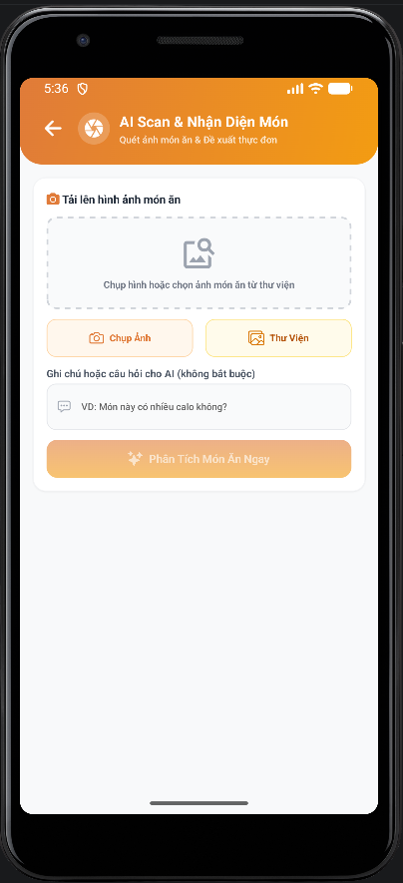
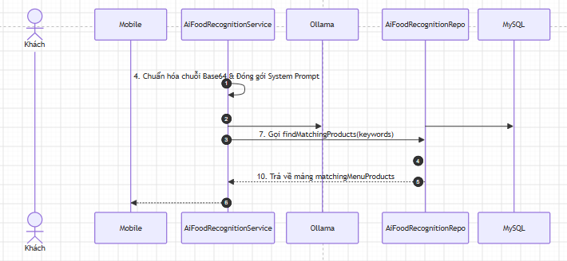

1.11.3. Phân hệ AI Kiểm duyệt Cảm xúc & Cảnh báo Khẩn cấp Phản hồi Tiêu cực (AI Moderation & Negative Feedback Alert)
Phân hệ CommentService đảm nhiệm chức năng phân tích cảm xúc (Sentiment Analysis) các bài đánh giá của khách hàng nhằm kiểm soát chất lượng dịch vụ vận hành.
A. Thuật toán Kiểm duyệt Cảm xúc Đa tầng
Tầng 1 (Lọc từ khóa nhanh Offline): Quét danh sách từ khóa khuyết điểm ("dở", "mặn", "chậm", "kém", "tệ", "bẩn", "thái độ", "không ngon", "thất vọng") để phát hiện nhanh các phản hồi bất thường.
Tầng 2 (Phân tích cảm xúc chuyên sâu qua Ollama): Gửi văn bản đánh giá tới Ollama AI để bóc tách trạng thái cảm xúc, tự động tóm tắt nguyên nhân khiếu nại và tự động soạn thảo lời phản hồi xin lỗi chính thức đại diện cho nhà hàng.
B. Thuật toán Kích hoạt Cảnh báo Khẩn cấp qua Telegram Bot
Thống kê Chu kỳ Tuần: Hàm getWeeklyComments() tự động tổng hợp số lượng phản hồi tiêu cực ghi nhận trong 07 ngày gần nhất.
Cơ chế Kích hoạt Ngưỡng Báo động (Threshold Alarm Trigger): Khi hệ thống phát hiện bài phản hồi tiêu cực mới và tổng số bài tiêu cực trong 7 ngày gần đây đạt từ 03 bài trở lên (weeklyNegativeCount >= 3), hệ thống tự động kích hoạt chế độ Báo động khẩn cấp và gửi tin nhắn cảnh báo trực tiếp tới kênh Telegram của Ban Quản lý.
Nội dung Cảnh báo: Tin nhắn Telegram cập nhật chi tiết nội dung phản hồi của khách, tóm tắt đánh giá của AI, số lượng bài khuyết điểm tích lũy trong tuần và đưa ra khuyến nghị Ban quản trị kiểm tra quy trình vận hành gấp.
Ý nghĩa Thực tiễn: Cơ chế giúp Ban quản trị nhà hàng chủ động nắm bắt sự cố vận hành, kịp thời xử lý khiếu nại của khách hàng và duy trì chất lượng dịch vụ ở mức cao nhất.

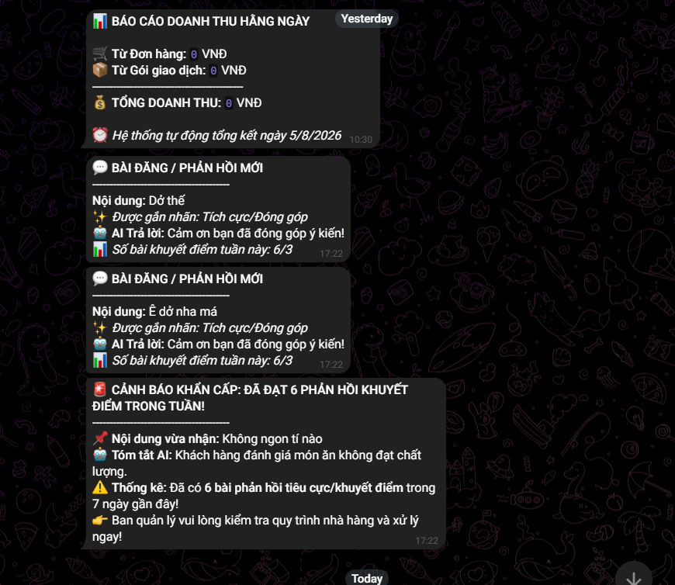
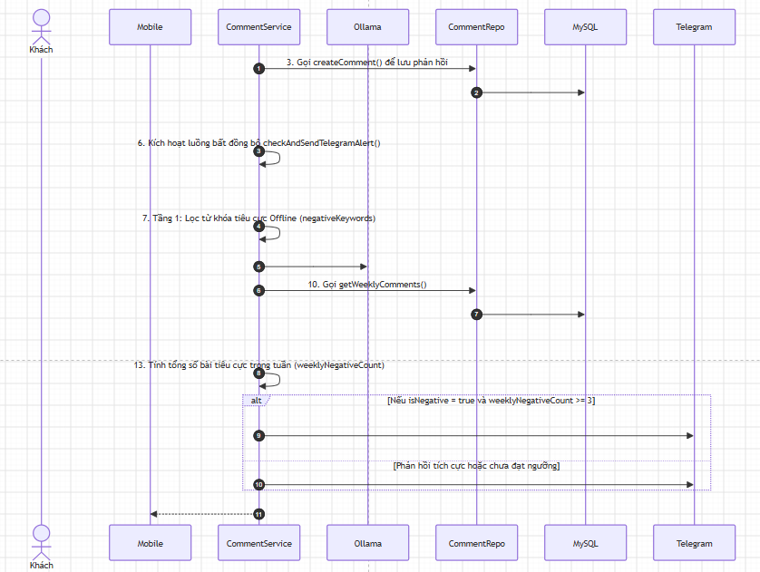

Chương 2: PHÂN TÍCH & THIẾT KẾ HỆ THỐNG

2.1 Phân tích thiết kế hệ thống

2.1.1. Luồng nghiệp vụ tổng quát
Khi tiếp cận ứng dụng, khách hàng thực hiện duyệt thực đơn theo các tiêu chí (món nổi bật, món mới). Sau khi lựa chọn, khách hàng có hai luồng thao tác chính:
Giao hàng: Nhập địa chỉ và xác nhận đơn từ xa.
Tại chỗ: Quét mã QR để định danh vị trí bàn và gửi đơn trực tiếp vào hệ thống quản lý của nhân viên.

2.1.2. Cấu trúc dữ liệu và Thông tin chính
Hệ thống quản lý các thực thể dữ liệu cốt lõi bao gồm:
Người dùng: Thông tin định danh, vai trò và lịch sử hoạt động.
Thực đơn: Sản phẩm, danh mục, giá bán và các biến thể sản phẩm (size, topping).
Vận hành: Quản lý bàn ăn, trạng thái sử dụng thực tế.
Giao dịch: Chi tiết đơn hàng, lịch sử thanh toán VietQR và trạng thái đơn hàng thời gian thực.
Tương tác: Dữ liệu Chat, đánh giá phản hồi và lịch sử tư vấn của trợ lý AI.

2.1.3 Các nhóm chức năng của hệ thống:
Quản trị viên (Admin): Quản trị viên là nhóm người dùng có quyền cao nhất trong hệ thống, đảm nhiệm việc quản lý và giám sát toàn bộ hoạt động của nhà hàng thông qua ứng dụng.
Quản lý sản phẩm và thực đơn.
Quản lý danh mục món ăn.
Quản lý người dùng, bao gồm khách hàng và nhân viên.
Quản lý đơn hàng và trạng thái xử lý đơn.
Quản lý bàn ăn tại nhà hàng.
Quản lý khuyến mãi và thông báo.
Quản lý chat hỗ trợ khách hàng.
Theo dõi thanh toán và doanh thu.
Xem thống kê, báo cáo và tình hình vận hành hệ thống.
Nhân viên (Staff): Nhân viên là nhóm người dùng hỗ trợ trực tiếp cho hoạt động phục vụ và xử lý đơn hàng trong nhà hàng.
Đăng nhập vào hệ thống theo tài khoản được cấp.
Theo dõi danh sách bàn và trạng thái bàn.
Tiếp nhận và xử lý đơn hàng của khách.
Cập nhật trạng thái đơn hàng trong quá trình phục vụ.
Hỗ trợ khách hàng thông qua chức năng chat.
Theo dõi các thông báo và dữ liệu vận hành liên quan.
Khách hàng (Customer/Member): Khách hàng là nhóm người dùng chính sử dụng ứng dụng để tương tác với nhà hàng và thực hiện các hoạt động đặt món.
Đăng ký, đăng nhập và xác thực người dùng.
Xem món ăn nổi bật, món mới và chương trình khuyến mãi.
Tìm kiếm món ăn theo tên hoặc danh mục.
Xem chi tiết món ăn và quản lý thông tin cá nhân.
Thêm món vào giỏ hàng và quản lý giỏ hàng.
Đặt món giao hàng hoặc quét mã QR để gọi món tại bàn.
Thanh toán đơn hàng qua các phương thức phù hợp, đặc biệt là VietQR.
Theo dõi lịch sử và trạng thái đơn hàng.
Trò chuyện với nhân viên hỗ trợ và gửi đánh giá, bình luận.
Sử dụng trợ lý AI để được gợi ý món ăn phù hợp.

2.2 Sơ đồ Use Case:

2.2.1 Sơ đồ Use case tổng thể:
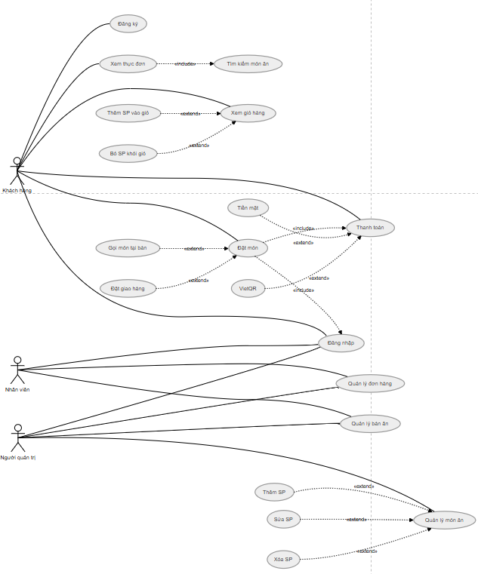

Sơ đồ 1: Sơ đồ Use-case tổng thể

2.2.2 Sơ đồ Use case đăng nhập:

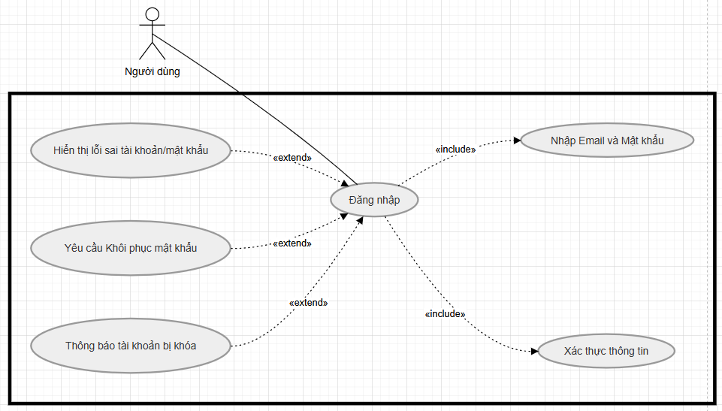

Sơ đồ 2: Đăng nhập

2.2.3 Sơ đồ Use case danh sách món ăn:
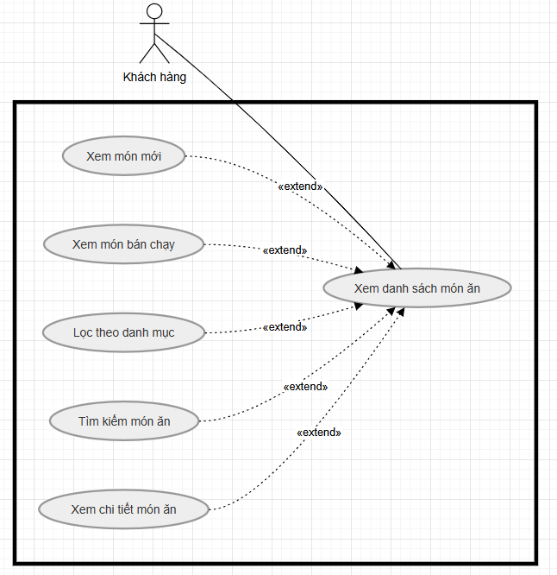

Sơ đồ 3: Xem danh sách món ăn

2.2.4 Sơ đồ Use case chi tiết món ăn:
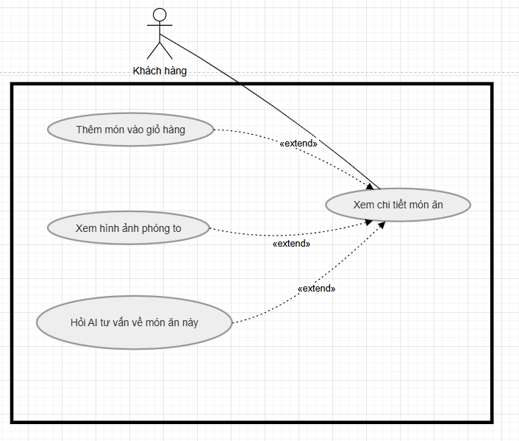

Sơ đồ 4: Chi tiết món ăn

2.2.5. Sơ đồ Use case Quản lý Hồ sơ & Giỏ hàng:
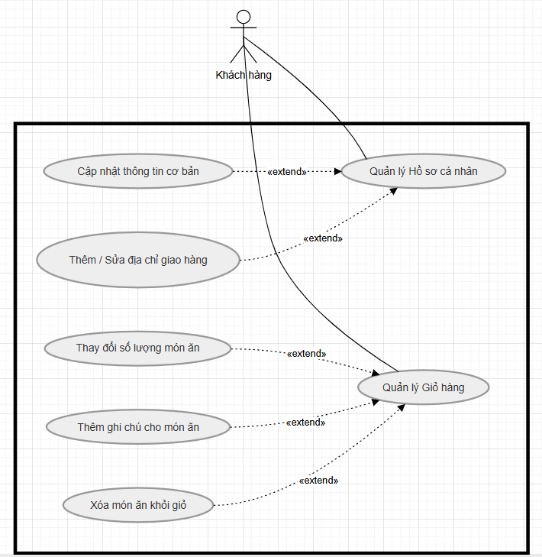

Sơ đồ 5: Quản lý Hồ sơ & Giỏ hàng

2.2.6. Sơ đồ Use case tạo đơn hàng:
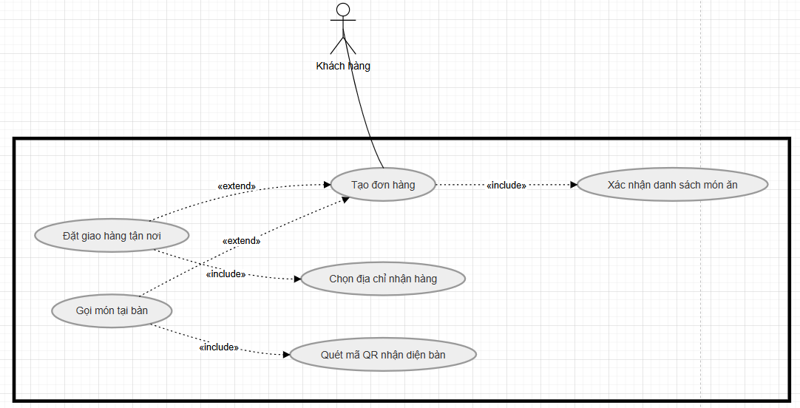

Sơ đồ 6: Tạo Đơn hàng

2.2.7. Sơ đồ Use case thanh toán và theo dõi đơn hàng:
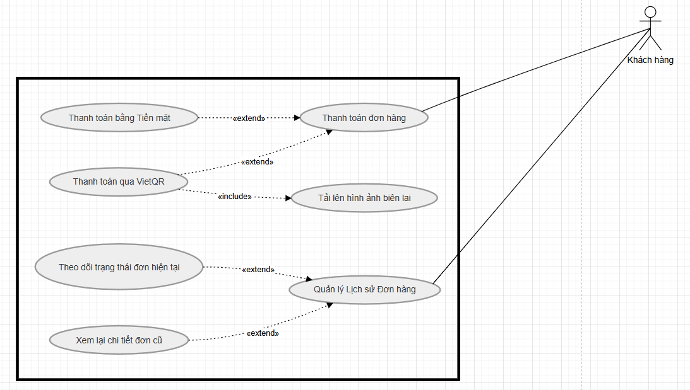

Sơ đồ 7: Thanh toán & Theo dõi đơn hàng

2.2.8. Sơ đồ Use case Điều phối Vận hành & Phục vụ:

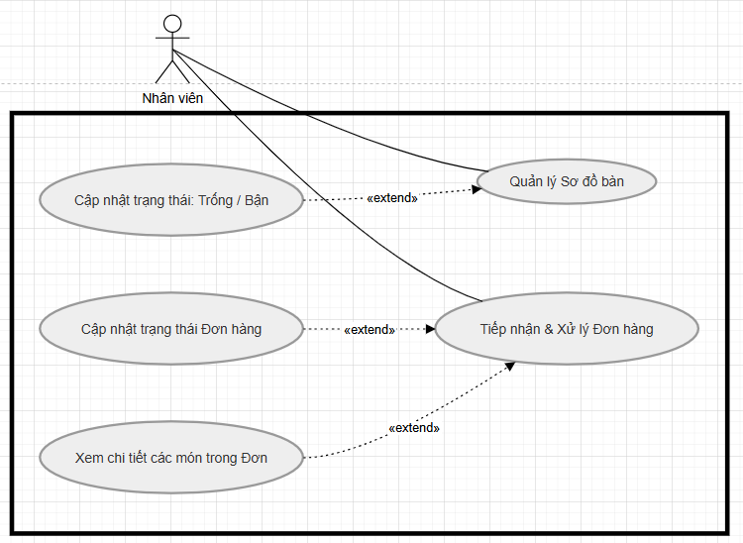

Sơ đồ 8: Điều phối Vận hành & Phục vụ

2.2.9. Sơ đồ Use case Quản trị Thực đơn:
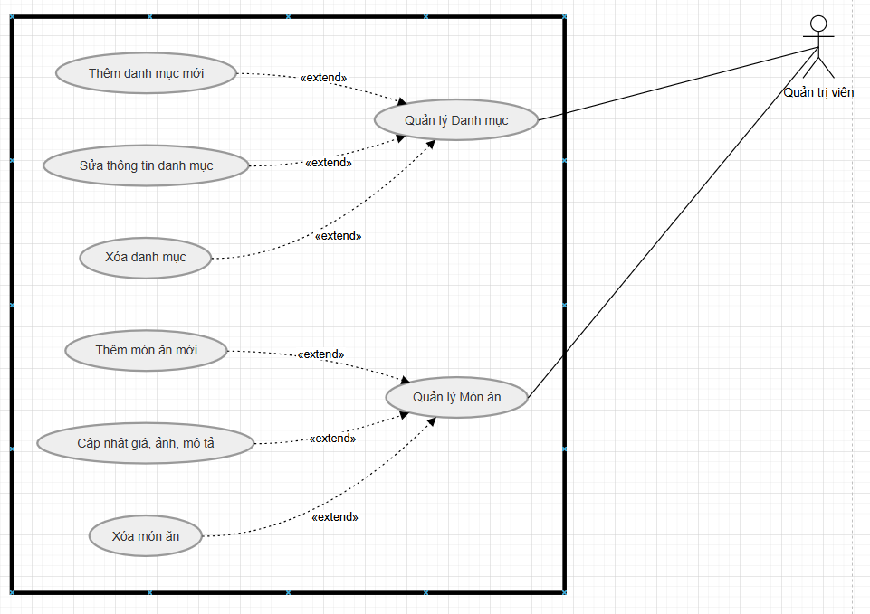

Sơ đồ 9: Quản trị Thực đơn

2.2.10. Sơ đồ Use case báo cáo và đối soát doanh thu:
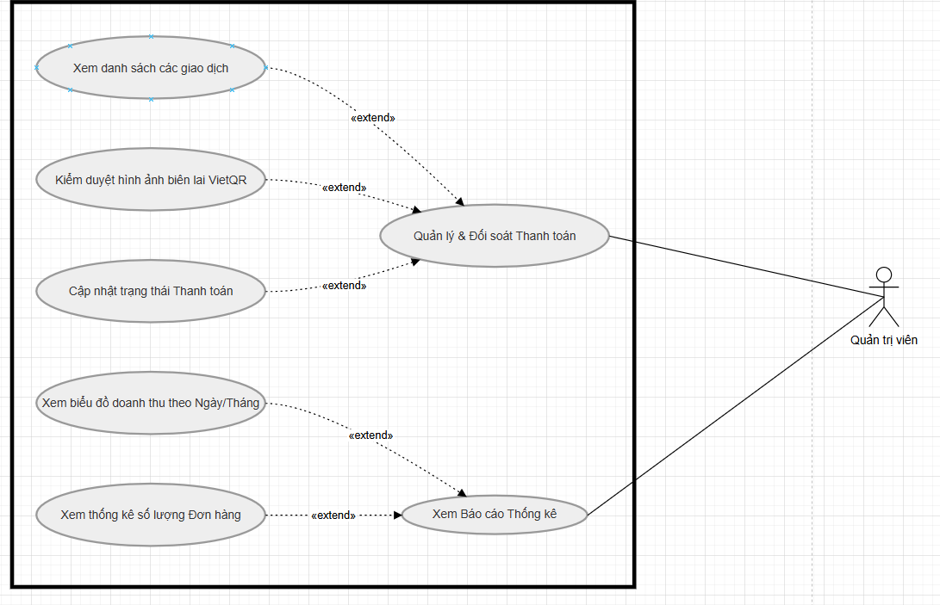

Sơ đồ 10: Báo cáo & Đối soát Doanh thu

2.3 Đặc tả một số Use Case:

2.3.1. Đăng ký:
Mã Use Case: | UC-01
Tên Use Case | Đăng ký
Tác nhân (Actor): | Khách hàng muốn đăng ký tài khoản để sử dụng dịch vụ từ ứng dụng.
Mô tả | Cho phép người dùng đăng ký tài khoản mới để trở thành Khách hàng thành viên của hệ thống.
Tiền điều kiện: | Người dùng đã cài đặt/truy cập ứng dụng và có kết nối Internet.
Hậu điều kiện: | Tài khoản mới được lưu vào cơ sở dữ liệu, người dùng được cấp quyền "Customer" và tự động đăng nhập.
Luồng sự kiện chính | 1. Khách hàng mở ứng dụng, chọn chức năng "Đăng ký".  2. Hệ thống hiển thị Form đăng ký (Họ tên, Email, Mật khẩu...).  3. Khách hàng điền thông tin và nhấn nút "Đăng ký".  4. Hệ thống kiểm tra dữ liệu, khởi tạo mã OTP và gửi đến Email.  5. Hệ thống chuyển sang màn hình Nhập OTP.  6. Khách hàng lấy mã từ Email và nhập vào ứng dụng.  7. Hệ thống xác thực OTP thành công, tạo tài khoản vào CSDL.  8. Điều hướng khách hàng vào Trang chủ.
Luồng ngoại lệ | A1. Sai định dạng: (Bước 4) Nếu Email sai cấu trúc hoặc bỏ trống, hệ thống báo lỗi ngay tại khung nhập liệu.  A2. Trùng lặp: (Bước 4) Nếu Email đã tồn tại trong CSDL, hệ thống chặn đăng ký và báo "Email đã được sử dụng".  A3. OTP thất bại: (Bước 7) Nếu OTP sai hoặc hết hạn, báo lỗi và cung cấp nút "Gửi lại mã mới".
Quy tắc nghiệp vụ | BR1 (Mã hóa): Mật khẩu bắt buộc phải băm (hash) bằng Bcrypt trước khi lưu vào DB.  BR2 (Bảo mật OTP): Mã OTP gồm 6 số ngẫu nhiên, chỉ có hiệu lực (TTL) trong vòng 5 phút.  BR3 (Unique Data): Email là trường định danh duy nhất, không cho phép trùng lặp.
Đặc tả 1: Đăng ký

2.3.2. Đăng nhập:
Mã Use Case | UC-02
Tên Use Case | Đăng nhập
Tác nhân (Actor) | Người dùng (Khách hàng, Nhân viên, Quản trị viên)
Mô tả | Cho phép người dùng truy cập vào hệ thống theo quyền hạn tương ứng.
Tiền điều kiện | Người dùng đã đăng ký tài khoản hợp lệ.
Hậu điều kiện | Hệ thống cấp Token xác thực và điều hướng vào đúng giao diện làm việc.
Luồng sự kiện chính | 1. Người dùng chọn "Đăng nhập" và nhập Email, Mật khẩu.  2. Người dùng nhấn nút "Xác nhận".  3. Hệ thống kiểm tra Email trong cơ sở dữ liệu.  4. Hệ thống giải mã và so sánh Mật khẩu người dùng nhập.  5. Hệ thống khởi tạo Access Token và Refresh Token.  6. Dựa vào Role (Vai trò), hệ thống điều hướng Khách hàng vào Trang chủ, hoặc Nhân viên/Admin vào Dashboard quản trị.\
Luồng ngoại lệ | A1. Sai thông tin: (Bước 3, 4) Hệ thống từ chối truy cập và báo lỗi chung: "Thông tin đăng nhập không chính xác" (Không chỉ rõ lỗi do Email hay Mật khẩu để chống rò rỉ dữ liệu).  A2. Tài khoản bị khóa: (Bước 3) Nếu trạng thái isActive = false, chặn truy cập và báo "Tài khoản đã bị vô hiệu hóa".
Quy tắc nghiệp vụ | BR1 (Xác thực JWT): Sử dụng cơ chế JSON Web Token (JWT) để duy trì phiên đăng nhập.  BR2 (Thời hạn Token): Access Token có thời hạn ngắn (để dùng API), Refresh Token có thời hạn dài (để tự động cấp lại phiên).  BR3 (Kiểm soát quyền): Load dữ liệu Role ngay khi đăng nhập để phân quyền hiển thị giao diện.
Đặc tả 2: Đăng nhập

2.3.3. Xem danh sách món ăn:
Mã Use Case | UC-03
Tên Use Case | Xem danh sách món ăn
Tác nhân (Actor) | Khách hàng
Mô tả | Cho phép người dùng xem toàn bộ các món ăn đang được bán tại nhà hàng, phân nhóm theo: Món mới, Bán chạy, Danh mục.
Tiền điều kiện | Người dùng mở ứng dụng và truy cập vào Trang chủ hoặc mục Thực đơn.
Hậu điều kiện | Danh sách món ăn được hiển thị đầy đủ thông tin cơ bản (Hình thu nhỏ, Tên món, Giá bán).
Luồng sự kiện chính | 1. Người dùng mở màn hình Thực đơn.  2. Hệ thống gọi API (Backend) yêu cầu tải danh sách sản phẩm.  3. Hệ thống kiểm tra dữ liệu trong bộ đệm (Cache).  4. Lấy dữ liệu và trả về cho thiết bị Mobile.  5. Ứng dụng render giao diện, phân loại thành các khối (Section) như: Món bán chạy, Món mới, Danh mục nổi bật.  6. Người dùng cuộn trang để xem các món ăn.
Luồng ngoại lệ | A1. Lỗi kết nối mạng: (Bước 2) Hệ thống thông báo lỗi đường truyền và hiển thị nút "Tải lại trang".  A2. Không có dữ liệu: (Bước 4) Nếu Database trống, hệ thống hiển thị thông báo "Hiện chưa có món ăn nào trong danh mục này".
Quy tắc nghiệp vụ | BR1 (Chỉ hiển thị món Active): Các món ăn bị Admin ẩn đi (trạng thái isActive = false) tuyệt đối không được hiển thị cho khách hàng.  BR2 (Tối ưu hiệu năng - Caching): Dữ liệu Menu nên được lưu trữ tạm thời trong Redis Cache để tránh nghẽn Database do số lượng lượt xem danh sách thường rất lớn.
Đặc tả 3: Xem danh sách món ăn

2.3.4. Xem chi tiết món ăn:
Mã Use Case | UC-04
Tên Use Case | Xem chi tiết món ăn
Tác nhân (Actor) | Khách hàng
Mô tả | Cho phép người dùng xem thông tin chuyên sâu của một món ăn, bao gồm hình ảnh phóng to, mô tả, và các bình luận đánh giá.
Tiền điều kiện | Người dùng chọn (nhấn) vào một món ăn bất kỳ từ danh sách.
Hậu điều kiện | Màn hình DetailProduct được hiển thị với đầy đủ thông tin và dữ liệu tương tác.
Luồng sự kiện chính | 1. Người dùng nhấn vào 1 thẻ (Card) món ăn trên màn hình Danh sách.  2. Ứng dụng điều hướng sang màn hình Chi tiết món ăn (DetailProduct).  3. Hệ thống gọi API GET /products/{id} để tải thông tin sản phẩm.  4. Hệ thống gọi API để lấy danh sách Bình luận / Đánh giá của món ăn đó.  5. Ứng dụng tải hình ảnh gốc từ Cloudinary để hiển thị với chất lượng cao nhất.  6. Ứng dụng render thông tin: Tên món, Giá bán, Mô tả chi tiết, Nút thêm giỏ hàng, và Khung nhận xét.
Luồng ngoại lệ | A1. Món ăn bị xóa/khóa đột ngột: (Bước 3) Khách hàng nhấn vào món ăn nhưng đúng lúc Admin vừa xóa món đó, hệ thống trả về lỗi 404 và thông báo "Món ăn này hiện không còn kinh doanh", sau đó đẩy người dùng về lại trang danh sách.
Quy tắc nghiệp vụ | BR1 (Giá realtime): Giá món ăn phải là giá được lấy mới nhất từ Database ngay tại thời điểm mở trang chi tiết, để đề phòng Admin vừa cập nhật giá.  BR2 (Bình luận phân trang): Để tránh quá tải UI, danh sách bình luận (nếu có nhiều) chỉ hiển thị 5-10 bình luận mới nhất, người dùng cuộn xuống mới tiếp tục tải thêm (Lazy Load / Pagination).
Đặc tả 4: Xem chi tiết món ăn

2.3.5. Thêm món vào Giỏ hàng:
Mã Use Case | UC-05
Tên Use Case | Thêm món vào Giỏ hàng
Tác nhân (Actor) | Khách hàng
Mô tả | Thao tác chọn món ăn từ màn hình Danh sách hoặc Chi tiết để đưa vào Giỏ hàng tạm thời trước khi thanh toán.
Tiền điều kiện | Khách hàng đã đăng nhập thành công.
Hậu điều kiện | Món ăn được lưu trữ vào bộ nhớ Giỏ hàng (Cart State), biểu tượng giỏ hàng trên UI tăng thêm số lượng tương ứng.
Luồng sự kiện chính | 1. Khách hàng đang ở màn hình xem món ăn.  2. Khách hàng lựa chọn số lượng muốn mua (Mặc định là 1).  3. Khách hàng nhấn nút "Thêm vào giỏ".  4. Hệ thống khởi tạo Object chứa thông tin món (ID, Tên, Giá, Ảnh, Số lượng).  5. Hệ thống lưu Object này vào bộ nhớ trạng thái toàn cục (CartContext của React).  6. Hệ thống hiển thị thông báo "Đã thêm vào giỏ hàng thành công".
Luồng ngoại lệ | A1. Trùng lặp món ăn: (Bước 5) Nếu món ăn này đã có sẵn trong giỏ, thay vì thêm một dòng mới, hệ thống tự động cộng dồn số lượng hiện tại lên (Ví dụ: Đã có 1, thêm 1 nữa thành 2).
Quy tắc nghiệp vụ | BR1 (Tính toán Tạm tính): Mỗi khi có món ăn mới được thêm vào, ứng dụng phải tự động nhân (Giá x Số lượng) và tính lại Tổng tiền tạm tính ngay lập tức.  BR2 (Bảo toàn dữ liệu cục bộ): Giỏ hàng sử dụng AsyncStorage (Local Storage) ở phía Mobile để giữ lại danh sách món ăn, phòng trường hợp khách hàng thoát app ra vào lại thì giỏ hàng vẫn chưa bị mất.
Đặc tả 5: Thêm món vào Giỏ hàng

2.3.6. Đặt giao hàng tận nơi:
Mã Use Case | UC-06
Tên Use Case | Đặt giao hàng tận nơi
Tác nhân (Actor) | Khách hàng
Mô tả | Cho phép khách hàng chốt danh sách món ăn từ giỏ hàng, chọn địa chỉ nhận hàng và tạo đơn hàng (Order) lên hệ thống.
Tiền điều kiện | Có ít nhất 1 món ăn trong Giỏ hàng và khách hàng đã chọn phương thức "Delivery".
Hậu điều kiện | Đơn hàng mới được tạo trong CSDL với trạng thái PENDING (Chờ xác nhận), Giỏ hàng bị làm trống.
Luồng sự kiện chính | 1. Tại màn hình Giỏ hàng, khách hàng nhấn nút "Tiến hành Đặt hàng".  2. Ứng dụng điều hướng sang màn hình Xác nhận đơn.  3. Hệ thống tải Địa chỉ giao hàng mặc định của khách hàng.  4. Khách hàng kiểm tra lại danh sách món và tổng tiền.  5. Khách hàng lựa chọn phương thức thanh toán (Tiền mặt / VietQR).  6. Khách hàng nhấn "Xác nhận Đặt hàng".  7. Hệ thống gọi API POST /orders gửi toàn bộ dữ liệu đơn hàng.  8. Backend lưu Database, gửi thông báo đẩy (Notification/Telegram) đến máy của Nhân viên/Admin.  9. Ứng dụng hiển thị thông báo "Đặt hàng thành công" và làm trống giỏ hàng.
Luồng ngoại lệ | A1. Chưa có địa chỉ: (Bước 3) Nếu hồ sơ khách hàng chưa có địa chỉ, hệ thống chặn tiến trình và bật Popup yêu cầu "Vui lòng thêm địa chỉ giao hàng".  A2. Thay đổi địa chỉ: (Bước 3) Khách hàng có thể bấm vào địa chỉ hiện tại để mở danh sách địa chỉ và chọn một địa chỉ khác làm nơi nhận hàng.
Quy tắc nghiệp vụ | BR1 (Xử lý giao dịch): Việc tạo Đơn hàng và chi tiết Đơn hàng (order_items) phải được thực thi trong một Transaction của cơ sở dữ liệu. Nếu một trong hai lỗi, toàn bộ quá trình tạo đơn phải bị Rollback để tránh rác dữ liệu.  BR2 (Trạng thái khởi tạo): Mọi đơn Delivery khi vừa tạo thành công bắt buộc phải có OrderStatus = PENDING.
Đặc tả 6: Đặt giao hàng tận nơi

2.3.7. Quét mã QR gọi món tại bàn:
Mã Use Case | UC-07
Tên Use Case | Quét mã QR gọi món tại bàn
Tác nhân (Actor) | Khách hàng
Mô tả | Khách hàng đến nhà hàng, sử dụng tính năng quét mã QR đặt trên bàn để hệ thống nhận diện số bàn, sau đó tiến hành gọi món trực tiếp.
Tiền điều kiện | Khách hàng đã cấp quyền truy cập Camera cho ứng dụng di động.
Hậu điều kiện | Đơn hàng được tạo và gán trực tiếp vào số bàn tương ứng, chuyển thẳng xuống Bếp.
Luồng sự kiện chính | 1. Tại ứng dụng, khách hàng chọn chức năng "Quét QR / Ăn tại quán".  2. Hệ thống bật Camera của thiết bị di động.  3. Khách hàng đưa Camera quét mã QR được dán trên bàn ăn.  4. Hệ thống giải mã QR (đọc ID của bàn) và lưu ID bàn vào Context của phiên làm việc.  5. Màn hình chuyển sang giao diện Thực đơn riêng dành cho quán.  6. Khách hàng chọn món, chọn số lượng và nhấn "Gửi Order".  7. Hệ thống gọi API tạo đơn hàng, đính kèm thông tin Table ID.  8. Thông tin đơn hàng lập tức hiển thị trên màn hình của Nhân viên và hệ thống báo cho Bếp.
Luồng ngoại lệ | A1. Mã QR không hợp lệ: (Bước 4) Nếu mã QR quét được không thuộc hệ thống nhà hàng hoặc bị lỗi, hiển thị "Mã QR không hợp lệ, vui lòng liên hệ nhân viên".  A2. Bàn đang bị khóa: (Bước 4) Nếu mã QR thuộc về một bàn đang được đánh dấu là bảo trì, hệ thống từ chối phục vụ tại bàn đó.  A3. Gọi thêm món: (Bước 6) Nếu bàn đó đã có hóa đơn mở, thao tác "Gửi Order" sẽ cộng dồn các món mới vào hóa đơn hiện tại thay vì tạo hóa đơn mới hoàn toàn.
Quy tắc nghiệp vụ | BR1 (Ràng buộc Bàn): Dữ liệu mã hóa trong QR Code bắt buộc phải chứa Table_ID khớp với ID trong Database để định tuyến đúng món ăn ra bàn.  BR2 (Bỏ qua địa chỉ): Đối với luồng quét QR tại bàn, hệ thống tự động ẩn toàn bộ các form yêu cầu nhập Địa chỉ và Số điện thoại giao hàng để rút ngắn thời gian thao tác cho khách.  BR3 (Quyền quản trị): Chỉ có nhân viên mới được phép chuyển trạng thái bàn từ "Có khách" thành "Trống" sau khi khách thanh toán xong.
Đặc tả 7: Quét mã QR gọi món tại bàn

2.3.8. Thanh toán đơn hàng:
Mã Use Case | UC-08
Tên Use Case | Thanh toán đơn hàng và Tải biên lai VietQR
Tác nhân (Actor) | Khách hàng
Mô tả | Cho phép khách hàng lựa chọn hình thức thanh toán. Nếu chọn VietQR, khách hàng quét mã chuyển khoản và buộc phải tải lên hình ảnh hóa đơn để đối soát.
Tiền điều kiện | Đơn hàng đã được tạo thành công trên hệ thống.
Hậu điều kiện | Bản ghi Thanh toán (Payment) được lưu, nếu là VietQR thì có kèm theo đường link hình ảnh biên lai chờ duyệt.
Luồng sự kiện chính | [Luồng Tiền mặt]  1. Tại màn hình Thanh toán, khách hàng chọn "Tiền mặt".  2. Ứng dụng cập nhật trạng thái đơn thành "Chờ thu tiền".  3. Khách hàng trả tiền trực tiếp cho Nhân viên khi nhận món.  [Luồng VietQR]  1. Khách hàng chọn phương thức "Chuyển khoản VietQR".  2. Hệ thống gọi API tạo mã QR động chứa đúng Số tiền và Cú pháp nội dung (Mã đơn hàng).  3. Khách hàng dùng App Ngân hàng quét mã và chuyển tiền.  4. Khách hàng chụp màn hình biên lai chuyển khoản thành công.  5. Ứng dụng điều hướng sang màn hình Upload Biên lai.  6. Khách hàng tải ảnh biên lai lên. Ứng dụng đẩy ảnh lên Cloudinary để lấy Link.  7. Ứng dụng gửi link ảnh cho Backend và đổi trạng thái giao dịch sang Chờ đối soát.
Luồng ngoại lệ | A1. Lỗi API VietQR: (Bước 2 - Luồng QR) Nếu API từ ngân hàng/đối tác bị lỗi, hệ thống hiển thị Số tài khoản, Ngân hàng, Chủ thẻ dưới dạng văn bản để khách hàng tự copy thủ công.  A2. Lỗi Upload ảnh: (Bước 6 - Luồng QR) Nếu tải ảnh thất bại do mạng yếu hoặc file quá lớn, hệ thống báo lỗi và cho phép thử lại.
Quy tắc nghiệp vụ | BR1 (Ràng buộc Ảnh): Tải ảnh biên lai là hành động Bắt buộc. Không có ảnh, khách hàng không thể hoàn tất luồng VietQR.  BR2 (Bảo vệ thông tin): Đường link hình ảnh sau khi upload lên Cloudinary phải được mã hóa và chỉ Admin/Staff có quyền xem để xác thực.
Đặc tả 8: Thanh toán đơn hàng và Tải biên lai VietQR

2.3.9. Trò chuyện với Trợ lý AI:
Mã Use Case | UC-09
Tên Use Case | Nhận tư vấn món ăn qua Trợ lý AI
Tác nhân (Actor) | Khách hàng
Mô tả | Khách hàng nhắn tin với Trợ lý ảo (tích hợp mô hình AI Ollama) để được tư vấn chọn món ăn dựa trên sở thích, khẩu vị hoặc giá tiền.
Tiền điều kiện | Khách hàng có kết nối Internet và máy chủ Ollama AI (Backend) đang hoạt động.
Hậu điều kiện | Trợ lý AI trả về đoạn văn bản tư vấn kèm theo các gợi ý món ăn hợp lý.
Luồng sự kiện chính | 1. Khách hàng truy cập vào màn hình "AI Chat" (AiChatScreen).  2. Khách hàng nhập câu hỏi (Ví dụ: "Gợi ý cho tôi món nào cay và dưới 100k").  3. Ứng dụng gửi đoạn text lên Backend (AI.service.ts).  4. Backend trích xuất dữ liệu thực đơn, nạp vào ngữ cảnh (Context) của mô hình Ollama.  5. Mô hình AI xử lý ngôn ngữ tự nhiên và sinh ra câu trả lời.  6. Ứng dụng nhận phản hồi và hiển thị giao diện tin nhắn trả lời của AI cho khách hàng.
Luồng ngoại lệ | A1. Máy chủ AI quá tải/Lỗi: (Bước 5) Nếu máy chủ chạy Ollama bị sập hoặc time-out, hệ thống ngắt kết nối và tự động phản hồi: "Xin lỗi, trợ lý AI hiện đang bận, vui lòng thử lại sau".
Quy tắc nghiệp vụ | BR1 (Ràng buộc Ngữ cảnh - Prompt Engineering): Trợ lý AI chỉ được phép tư vấn các món ăn hiện đang có (trạng thái isActive = true) trong cơ sở dữ liệu của nhà hàng, tuyệt đối không được "bịa" ra món ăn của hãng khác.
Đặc tả 9: Nhận tư vấn món ăn qua Trợ lý AI

2.3.16. Đánh giá & Bình luận:
Mã Use Case | UC-10
Tên Use Case | Đăng tải Đánh giá và Bình luận món ăn
Tác nhân (Actor) | Khách hàng
Mô tả | Khách hàng đưa ra trải nghiệm (Bình luận bằng chữ, Số sao đánh giá, và Hình ảnh thực tế) đối với các món ăn họ đã từng đặt mua.
Tiền điều kiện | Khách hàng đã đăng nhập và đã hoàn tất ít nhất 1 đơn hàng chứa món ăn đó.
Hậu điều kiện | Bình luận được hiển thị công khai ở màn hình Chi tiết của món ăn đó.
Luồng sự kiện chính | 1. Khách hàng truy cập vào Lịch sử đơn hàng, chọn một đơn đã hoàn tất.  2. Khách hàng nhấn "Đánh giá" món ăn tương ứng (UploadComment).  3. Khách hàng chọn số Sao (từ 1 đến 5), gõ nội dung nhận xét.  4. Khách hàng chọn Ảnh từ thư viện máy để minh họa (Tùy chọn).  5. Nhấn nút "Gửi đánh giá".  6. Ứng dụng upload hình ảnh lên Cloudinary lấy Link URL.  7. Hệ thống lưu nội dung bình luận, số Sao và Link ảnh vào CSDL.  8. Thông báo thành công, điểm đánh giá trung bình của món ăn được tính toán lại.
Luồng ngoại lệ | A1. Dung lượng ảnh quá lớn: (Bước 6) Nếu bức ảnh chụp nặng quá 5MB, hệ thống từ chối tải lên và yêu cầu khách hàng chọn ảnh khác.  A2. Spam đánh giá: (Bước 5) Nếu khách hàng gõ những từ ngữ thô tục (có trong bộ lọc từ khóa của DB), hệ thống sẽ chặn không cho lưu bình luận.
Quy tắc nghiệp vụ | BR1 (Xác thực người mua - Verified Buyer): Một người dùng chỉ được phép để lại bình luận cho một món ăn nếu hệ thống ghi nhận họ đã từng mua món đó và trạng thái đơn hàng là COMPLETED. Tuyệt đối không cho người lạ vào review ảo.
Đặc tả 10: Đăng tải Đánh giá và Bình luận món ăn

2.4 Sơ đồ Hoạt động:

2.4.1. Đăng kí:
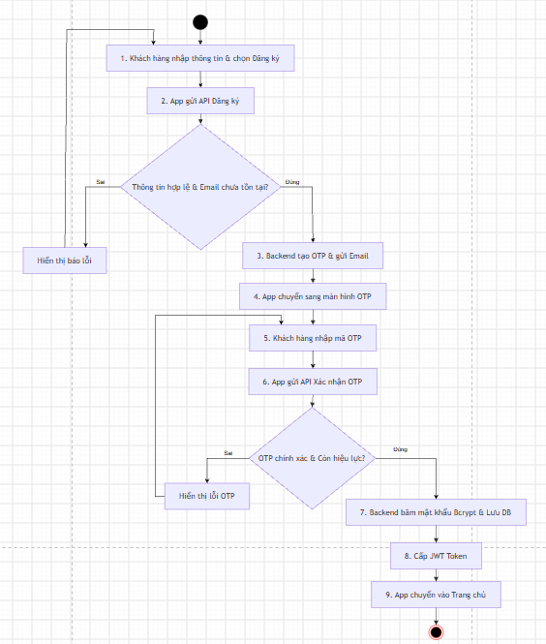

Hình 1: Sơ đồ Hoạt động Đăng kí

2.4.2. Thêm món vào giỏ hang và quản lí giỏ hàng
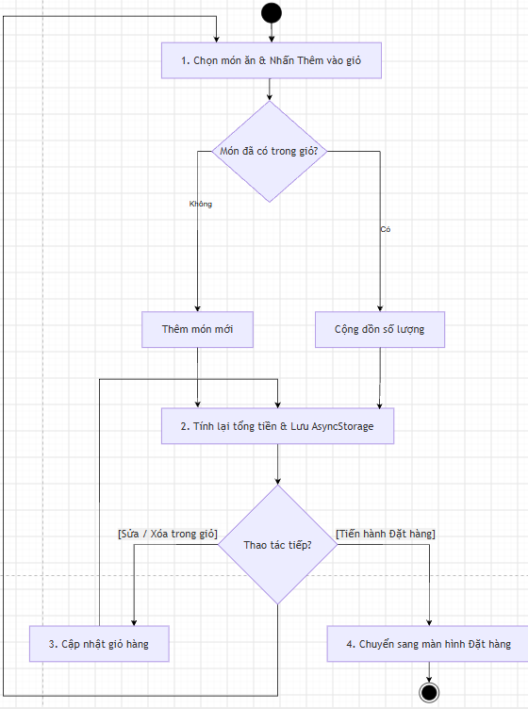

Hình 2: Sơ đồ Hoạt động thêm món vào giỏ hàng

2.4.3. Quét QR và gọi món tại bàn
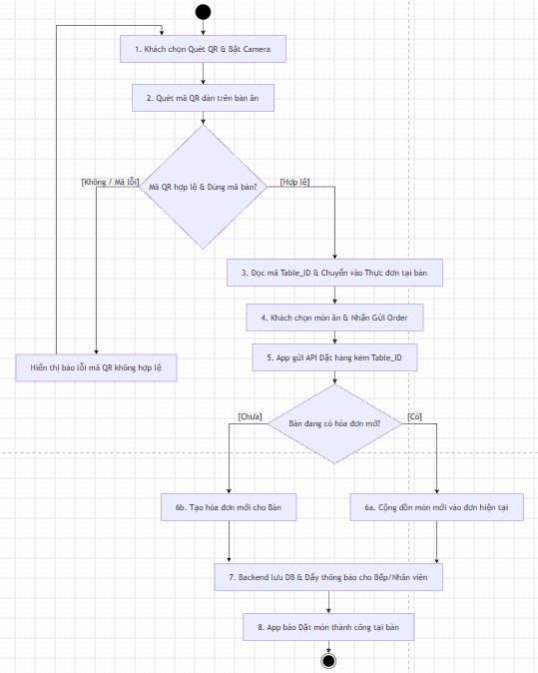

Hình 3: Quét QR và gọi món tại bàn

2.4.4. Thanh toán đơn hàng qua vietQR
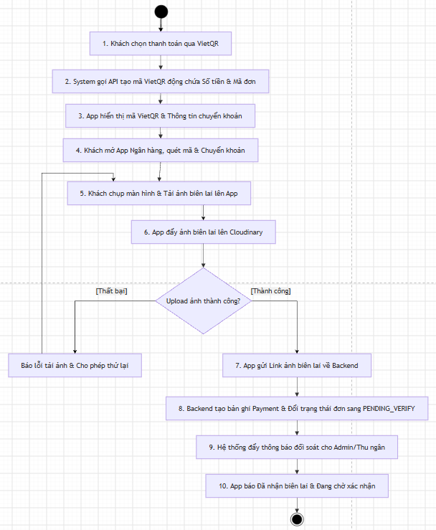

Hình 4: Thanh toán đơn hàng qua vietQR

2.5. Sơ đồ Tuần tự

2.5.1. Đăng kí tài khoản:
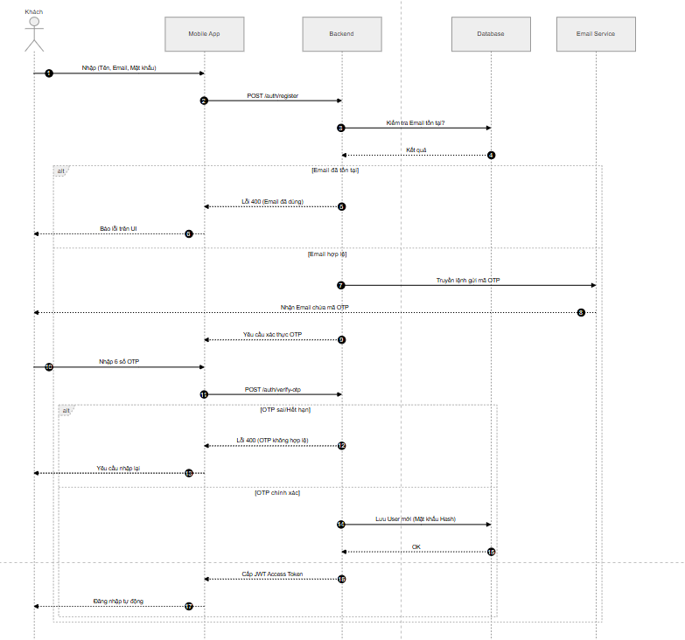

Hình 5: Sơ đồ Trình tự Đăng kí tài khoản

2.5.2. Đăng nhập:
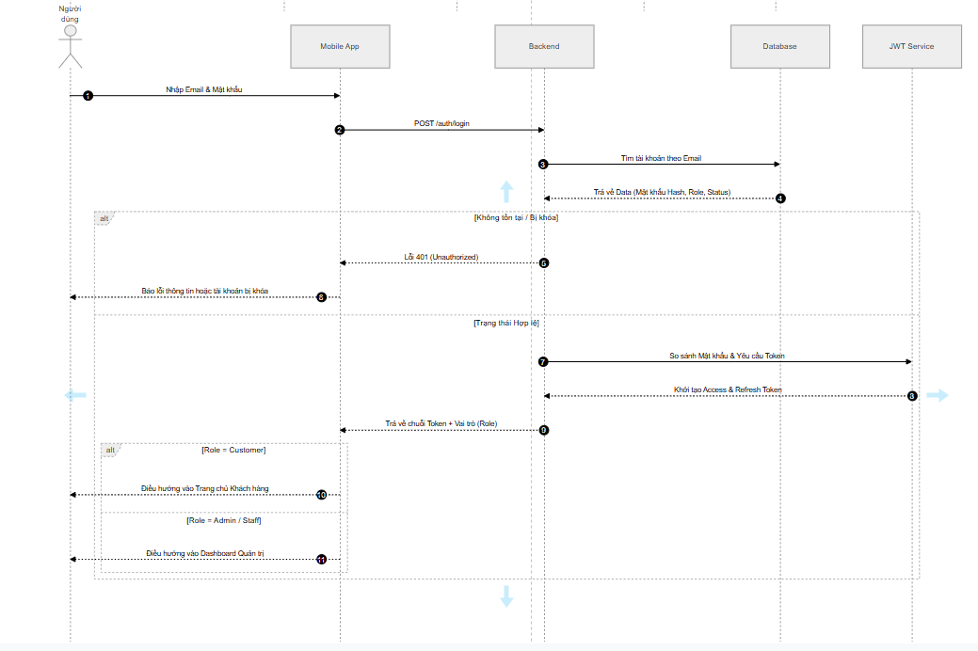

Hình 6: Sơ đồ Trình Tự Đăng nhập

2.5.3. Xem thực đơn và tìm kiếm món ăn:
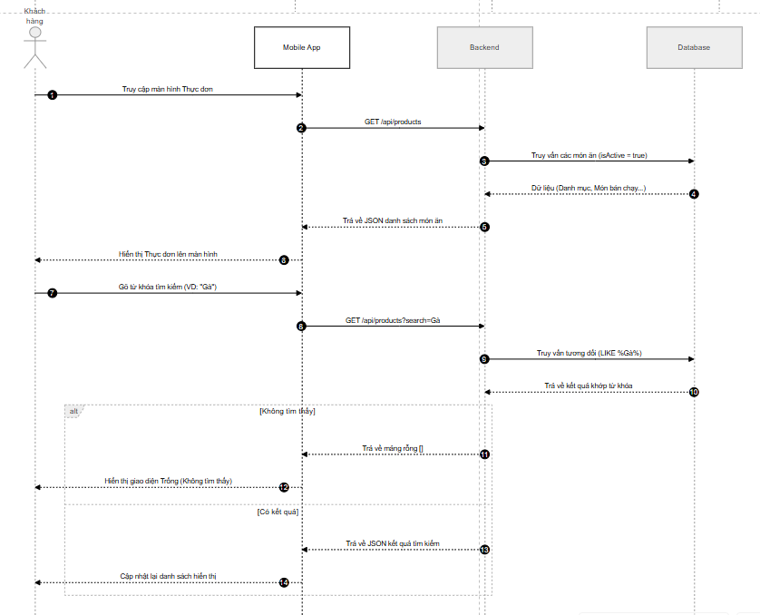

Hình 7: Sơ đồ trình tự Xem thực đơn và tìm kiếm món ăn

2.5.4. Tự thêm món ăn vào giỏ
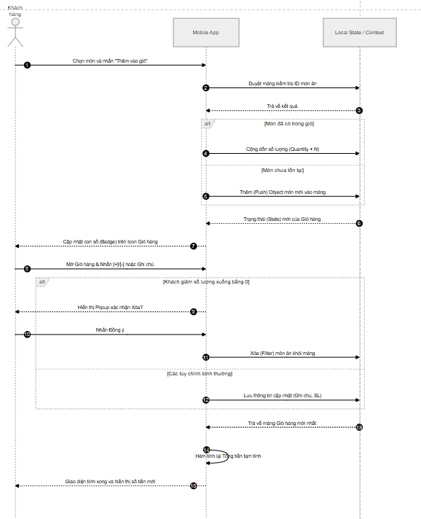

Hình 8: Sơ đồ trình tự thêm món ăn vào giỏ

2.5.5. Tự đặt món giao hang tận nơi

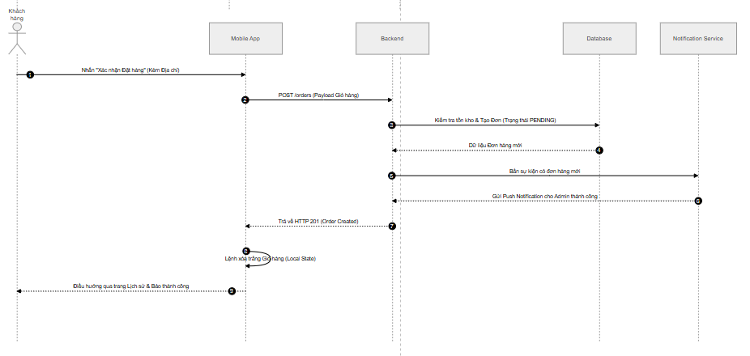

Hình 9: Sơ đồ trình tự đặt món giao hang tận nơi

2.5.6. Tự quét QR và gọi món tại bàn
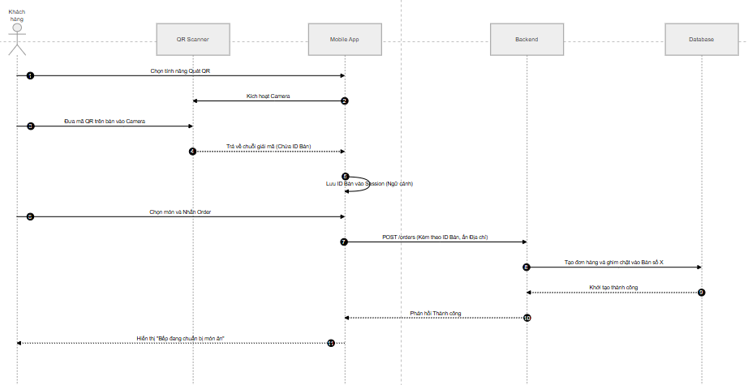

Hình 10: Sơ đồ trình tự quét QR và gọi món tại bàn

2.5.7. Tự thanh toán qua mã QR
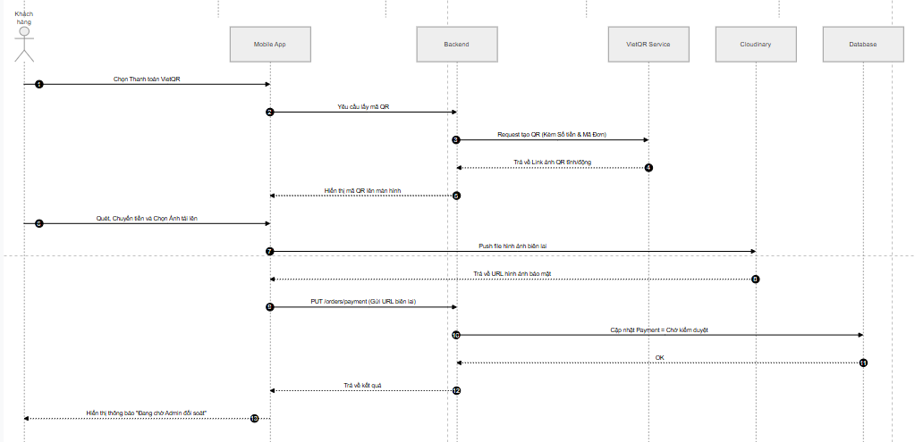

Hình 11: Sơ đồ trình tự thanh toán qua mã QR

2.5.8. Tự chat hỗ trợ thời gian thực
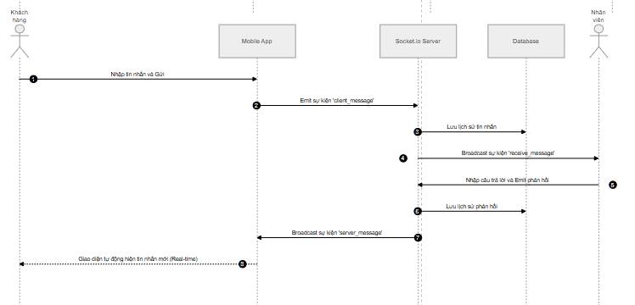

Hình 12: Sơ đồ trình tự chat hỗ trợ thời gian thực

2.5.9. Đánh giá và bình luận món ăn
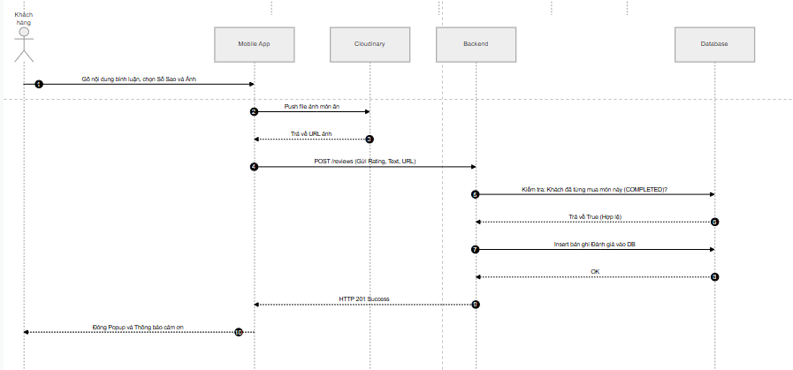

Hình 13: Sơ đồ trình tự Đánh giá và bình luận món ăn

2.5.10. AI tư vấn món ăn
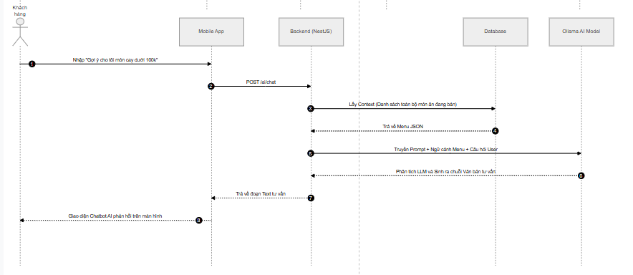

Hình 14: Sơ đồ trình tự AI tư vấn món ăn

2.6. Sơ đồ lớp
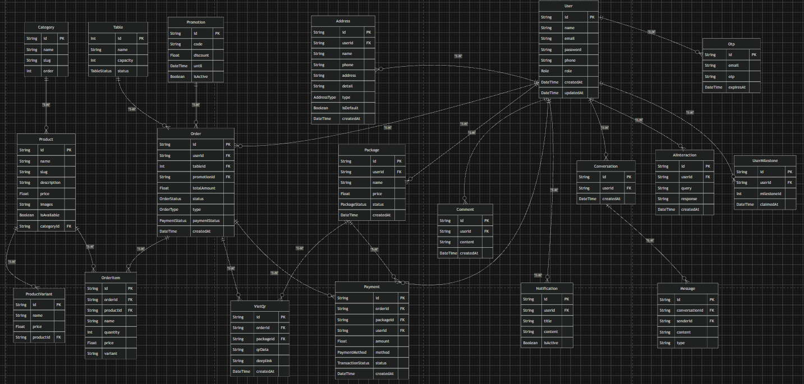

Hình 15: Sơ đồ lớp tổng quát

Chương 3 CÀI ĐẶT KIỂM THỬ VÀ

KẾT QUẢ ĐẠT ĐƯỢC

3.1. Cài đặt và môi trường phát triển

3.1.1. Yêu cầu hệ thống và môi trường
Để triển khai và chạy được ứng dụng đặt bàn nhà hàng, hệ thống yêu cầu các thành phần phần mềm và công cụ sau:
Ngôn ngữ lập trình: TypeScript, JavaScript.
Backend Framework: NestJS (Node.js).
Frontend/Mobile Framework: React Native (sử dụng Expo) kết hợp với NativeWind (Tailwind CSS) để thiết kế giao diện.
Cơ sở dữ liệu: PostgreSQL / MongoDB (thông qua Prisma ORM).
Công cụ hỗ trợ khác: Socket.io (cho tính năng Live Chat), Brain.js (cho trợ lý AI tư vấn).
Công cụ phát triển (IDE): Visual Studio Code.
Quản lý phiên bản: Git và GitHub.

3.1.2. Hướng dẫn cài đặt
Bước 1 (Cài đặt Backend):
Mở terminal tại thư mục backend, chạy lệnh npm install để tải các thư viện cần thiết.
Cấu hình các biến môi trường trong file .env (chuỗi kết nối Database, JWT Secret,...).
Chạy lệnh npx prisma db push (hoặc migrate) để khởi tạo các bảng trong cơ sở dữ liệu.
Chạy backend server bằng lệnh: npm run dev.
Bước 2 (Cài đặt Mobile App):
Mở terminal tại thư mục mobile, chạy lệnh npm install để tải các dependencies.
Khởi động ứng dụng bằng lệnh npm start hoặc npx expo start.
Sử dụng phần mềm Expo Go trên điện thoại thực hoặc dùng máy ảo Android (Emulator) / iOS (Simulator) để quét mã QR và chạy ứng dụng.

3.2. Kiểm thử phần mềm (Testing)
Quá trình kiểm thử được thực hiện nhằm đảm bảo các chức năng của ứng dụng hoạt động chính xác và mang lại trải nghiệm tốt nhất cho người dùng.

3.2.1. Mục đích kiểm thử
Phát hiện và sửa các lỗi (bugs) phát sinh trong quá trình code.
Đảm bảo hệ thống hoạt động ổn định khi có nhiều thao tác từ người dùng.
Kiểm tra tính bảo mật (đăng nhập, xác thực token).

3.2.2. Các kịch bản kiểm thử cơ bản (Test Cases)
Kiểm thử chức năng Đăng ký/Đăng nhập:
Đầu vào: Nhập đúng/sai định dạng email, mật khẩu.
Kết quả mong đợi: Hệ thống báo lỗi khi nhập sai định dạng hoặc tài khoản chưa tồn tại; chuyển hướng vào Trang chủ thành công khi nhập đúng.
Kiểm thử chức năng Quản lý giỏ hàng và Đặt hàng:
Thao tác: Thêm món ăn vào giỏ, tăng giảm số lượng.
Kết quả mong đợi: Tổng tiền được tính toán lại tự động và chính xác. Đơn hàng được tạo thành công trên cơ sở dữ liệu khi thanh toán.
Kiểm thử tính năng Live Chat & AI:
Thao tác: Gửi tin nhắn đến hệ thống.
Kết quả mong đợi: Tin nhắn được gửi đi theo thời gian thực (real-time) thông qua Socket.io. AI phản hồi chính xác dựa trên dữ liệu đã được train bằng Brain.js.
Kiểm thử tính năng Đặt bàn (Sơ đồ bàn):
Thao tác: Chọn bàn trống và đặt trước.
Kết quả mong đợi: Trạng thái bàn được cập nhật ngay lập tức thành "Đã đặt" để các người dùng khác không thể chọn lại.

3.3 Kết quả đạt được:

3.3.1. Đăng nhập:
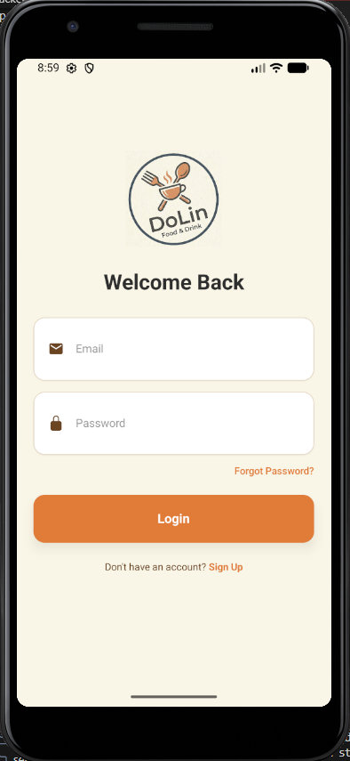

Hình 1: Đăng nhập

3.3.2. Đăng kí:
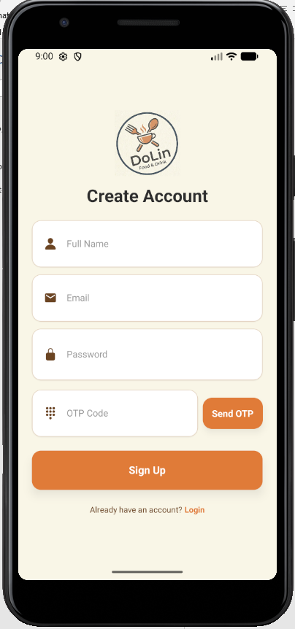

Hình 2: Đăng kí

3.1.3. Giao diện chính:
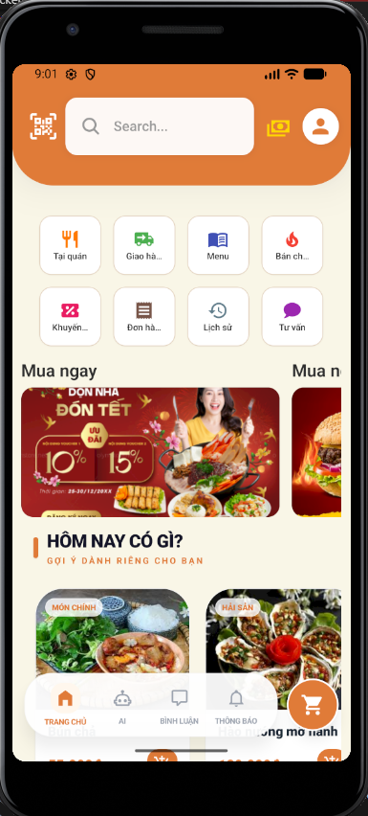

Hình 3: Giao diện trang chủ

3.3.4. Chi tiết món ăn
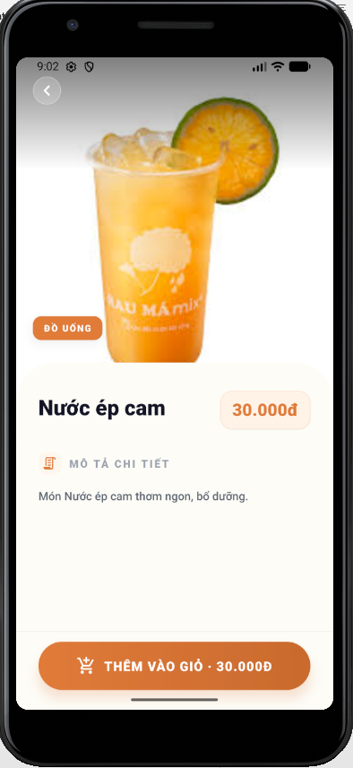

Hình 4: Chi tiết món ăn

3.3.5. Giỏ hàng
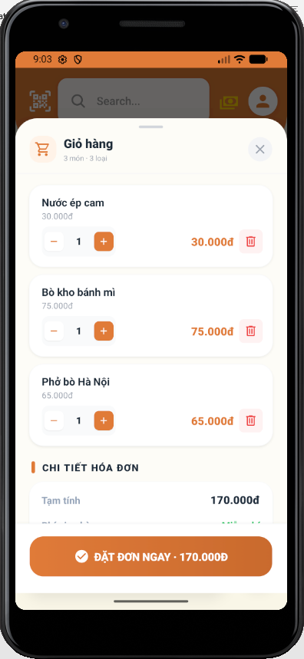

Hình 5: Giỏ hàng

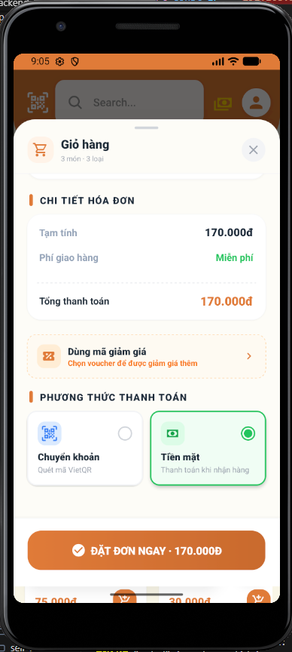
3.3.6. Đặt hàng
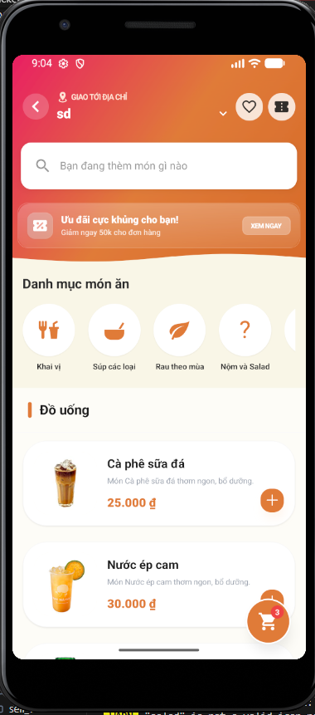

Hình 6: Đặt hàng

3.3.7. Quét QR gọi món tại bàn
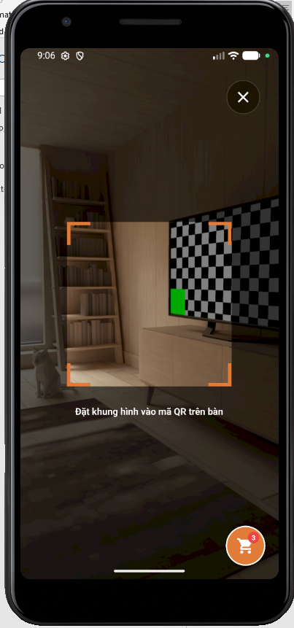

Hình 8: Quét QR gọi món tại bàn

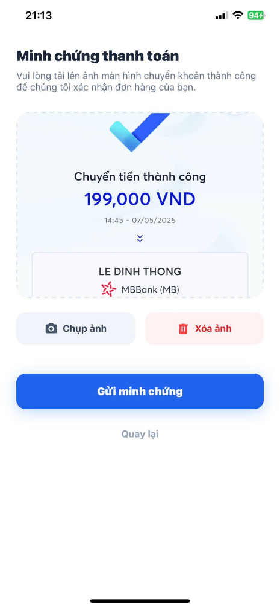
3.3.8. Thanh toán VietQR và upload biên lai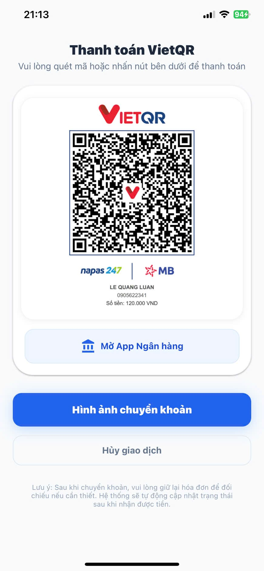

Hình 9: Thanh toán VietQR và upload biên lai

3.3.9. Theo dõi trạng thái đơn hàng
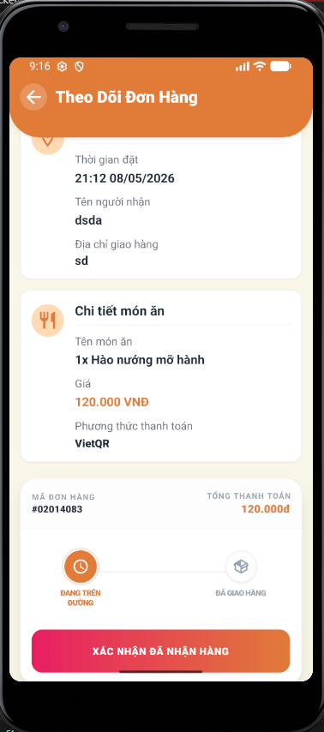
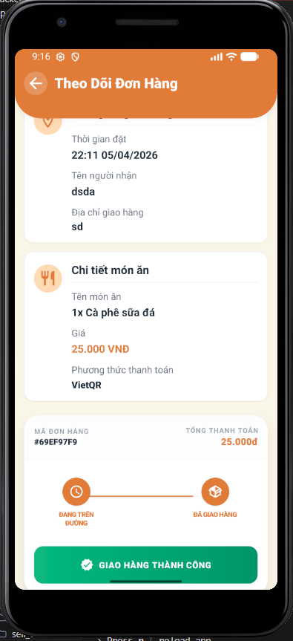

Hình 10: Theo dõi trạng thái đơn hàng

3.3.10. Trợ lí AI tư vấn
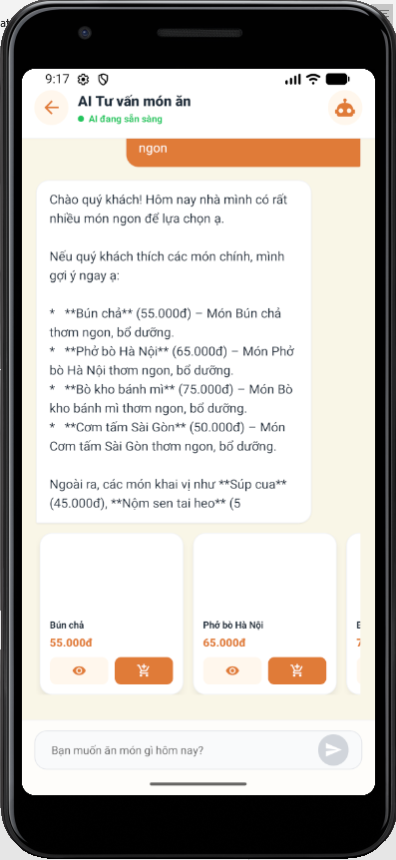

Hình 11: Trợ lí AI tư vấn

3.3.11. Sơ đồ bàn
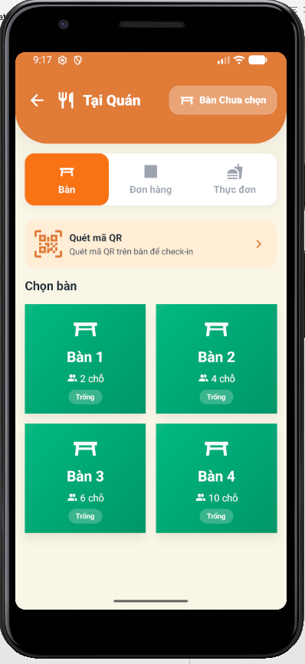

Hình 12: Sơ đồ bàn

3.3.12. Live chat
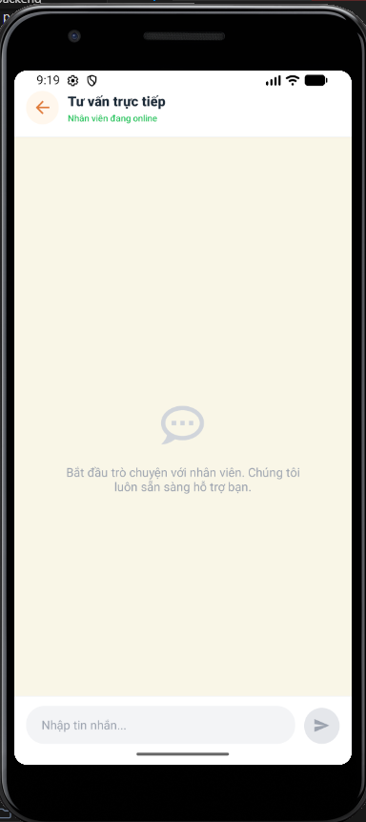

Hình 13: Live chat

3.3.13. Quản lí khuyến mãi
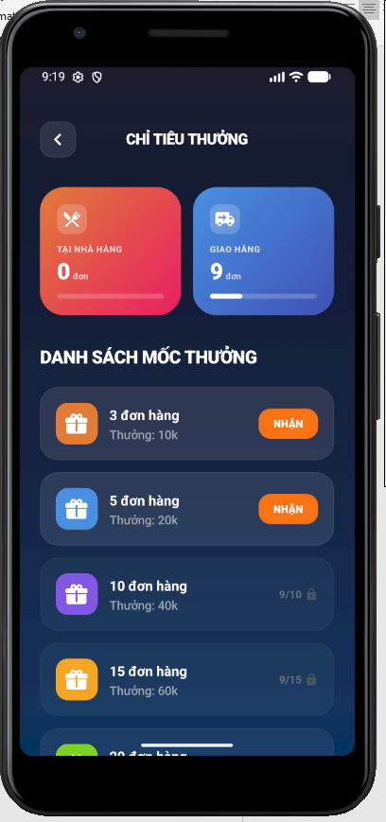

Hình 14: Quản lí khuyến mãi

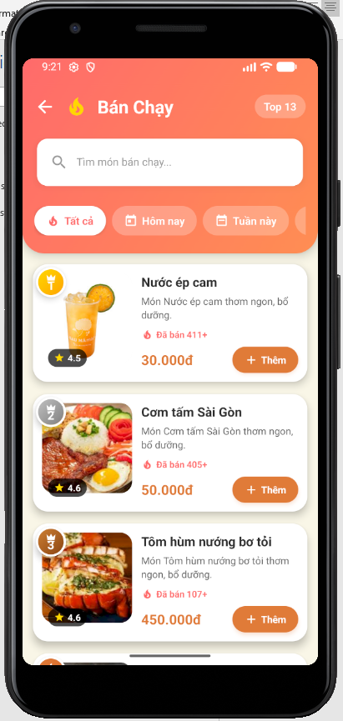
3.3.14. Giao diện menu và bán chạy
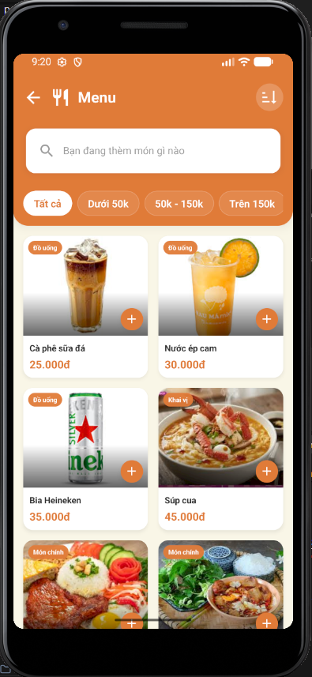

Hình 15: Giao diện menu và bán chạy

KẾT LUẬN

4.1 Kết quả đạt được:
Nhìn lại toàn bộ quá trình nghiên cứu và thực hiện đề tài, dự án đã hoàn thành xuất sắc các mục tiêu đề ra ban đầu, xây dựng thành công một Hệ sinh thái ứng dụng quản lý và đặt món nhà hàng toàn diện. Các thành tựu cốt lõi có thể được đúc kết như sau:
Về mặt Công nghệ & Kiến trúc: Làm chủ và tích hợp thành công một bộ Stack công nghệ hiện đại, đáp ứng tiêu chuẩn công nghiệp (Industry Standard). Hệ thống sử dụng React Native (Expo) cho nền tảng di động đa nền tảng, kết hợp cùng NestJS và Prisma ORM để xây dựng kiến trúc Backend mạnh mẽ. Các giải pháp lưu trữ và xử lý dữ liệu nâng cao như MySQL, Redis, Cloudinary, và Socket.io được áp dụng triệt để nhằm tối ưu hiệu năng và đảm bảo tính thời gian thực (Real-time).
Về mặt Chuyển đổi số Nghiệp vụ (O2O - Online to Offline): Hệ thống đã số hóa thành công toàn bộ vòng đời của một đơn hàng. Từ mô hình đặt món giao hàng (Delivery) kinh điển đến giải pháp quét mã QR gọi món tại bàn (Dine-in) đột phá, giúp giảm thiểu tối đa sự can thiệp thủ công của nhân viên, chống thất thoát và tăng cường độ chính xác trong vận hành.
Về mặt Trải nghiệm Khách hàng (Customer Experience): Hiện thực hóa một giao diện thân thiện, lấy người dùng làm trung tâm (User-centric). Nổi bật nhất là việc tích hợp xu hướng thanh toán không tiền mặt qua VietQR (kèm quy trình đối soát biên lai chặt chẽ), cùng với hệ thống Live Chat và đặc biệt là Trợ lý AI tư vấn món ăn (tích hợp mô hình Ollama), mang lại trải nghiệm tương tác cá nhân hóa và thông minh vượt trội.
Về mặt Quản trị & Vận hành: Xây dựng một không gian làm việc chuyên biệt, phân quyền chặt chẽ cho 3 nhóm đối tượng: Khách hàng, Nhân viên và Quản trị viên (Admin). Ban quản trị được trang bị các công cụ kiểm soát mạnh mẽ từ sơ đồ bàn, chiến dịch khuyến mãi, đến hệ thống thông báo đẩy (Push Notification) tự động qua Telegram Bot, và hệ thống báo cáo thống kê doanh thu trực quan.

4.2 Hướng phát triển:
Dù đã đáp ứng trọn vẹn các yêu cầu nghiệp vụ khắt khe của một nhà hàng hiện đại, hệ thống vẫn sở hữu tiềm năng mở rộng và nâng cấp rất lớn. Trong tương lai, đề tài có thể được phát triển theo các định hướng chiến lược sau:
Mở rộng quy mô Kiến trúc (Scalability): Nâng cấp hệ thống để hỗ trợ mô hình chuỗi nhà hàng (Multi-branch / Franchise), cho phép quản lý tồn kho chéo, định tuyến đơn hàng theo khu vực địa lý và đồng bộ dữ liệu giữa nhiều chi nhánh độc lập.
Đa dạng hóa Hệ sinh thái Thanh toán & Xác thực: Tích hợp sâu hơn các Cổng thanh toán điện tử (Payment Gateway) trực tiếp như VNPay, MoMo, ZaloPay để tự động hóa hoàn toàn khâu đối soát tài chính. Đồng thời, triển khai các phương thức đăng nhập một chạm (SSO - Single Sign-On) qua Google, Apple hoặc Facebook để giảm ma sát cho người dùng mới.
Khai thác Dữ liệu sâu (Data Analytics & Business Intelligence): Áp dụng các thuật toán học máy (Machine Learning) để phân tích hành vi người dùng, từ đó xây dựng hệ thống gợi ý (Recommendation System) cá nhân hóa hơn. Xây dựng các biểu đồ phân tích dự đoán (Predictive Analytics) giúp chủ nhà hàng lên kế hoạch nhập nguyên liệu chính xác, tránh lãng phí tồn kho.
Tối ưu hóa Hiệu năng & Triển khai Thực tế (DevOps & Security): Nghiên cứu đóng gói ứng dụng và triển khai lên các nền tảng điện toán đám mây (Cloud Computing) với kiến trúc Microservices hoặc Docker/Kubernetes. Tăng cường các lớp bảo mật bảo vệ API (Rate limiting, Anti-DDoS) để đảm bảo hệ thống duy trì độ ổn định cao nhất (High Availability) trong các khung giờ cao điểm của nhà hàng.

TÀI LIỆU THAM KHẢO
[1] Eisenman, B. (2017). Learning React Native: Building Native Mobile Apps with JavaScript (2nd ed.). Sebastopol, CA: O'Reilly Media.
[2] Boduch, A., & Derks, R. (2020). React and React Native: A complete guide to web and native mobile development with React (3rd ed.). Birmingham, UK: Packt Publishing.
[3] Martin, R. C. (2017). Clean Architecture: A Craftsman's Guide to Software Structure and Design. Upper Saddle River, NJ: Prentice Hall (Pearson).
[4] Teixeira, F. (2022). NestJS Progress-Driven Development: Building Scalable Enterprise Node.js Applications. Birmingham, UK: Packt Publishing.
[5] Richardson, C. (2018). Microservices Patterns: With examples in Java and Node.js. Shelter Island, NY: Manning Publications. I
[6] Silberschatz, A., Korth, H. F., & Sudarshan, S. (2020). Database System Concepts (7th ed.). New York, NY: McGraw-Hill Education.
[7] DuBois, P. (2014). MySQL: Developer's Library (5th ed.). Indianapolis, IN: Addison-Wesley Professional.
[8] Russell, S., & Norvig, P. (2020). Artificial Intelligence: A Modern Approach (4th ed.). Hoboken, NJ: Pearson.
[9] Rothman, D. (2022). Transformers for Natural Language Processing: Build, train, and fine-tune smart NLP models (2nd ed.). Birmingham, UK: Packt Publishing.
[10] Facebook Open Source (2024). React Native Core Documentation. Truy cập tại: https://reactnative.dev/docs/getting-started
[11] Expo Team (2024). Expo & EAS Cloud Build Documentation. Truy cập tại: https://docs.expo.dev/
[12] Myśliwiec, K. et al. (2024). NestJS Framework Documentation. Truy cập tại: https://docs.nestjs.com/
[13] Prisma Data Platform (2024). Prisma ORM Technical Reference. Truy cập tại: https://www.prisma.io/docs/

